**LAPORAN PRAKTIK KERJA LAPANGAN (PKL)**

**PADA (TEMPAT PKL)**

Untuk memenuhi persyaratan

mendapat nilai Praktik Kerja Lapangan

Disusun oleh:

**Anggun Elfira Sanja (17411265)**

**Monica Widy Utami (18411048)**

**PROGRAM STUDI S1 MANAJEMEN**

**FAKULTAS EKONOMI DAN BISNIS**

**UNIVERSITAS TEKNOKRAT INDONESIA**

**BANDAR LAMPUNG**

**2021**

**LEMBAR PERSETUJUAN**

**LAPORAN PRAKTIK KERJA LAPANGAN**

Nama : 1. Anggun Elfira Sanja (17411265)

2. Monica Widy Utami (18411048)

Program Studi : S1 Manajemen

Instansi/Perusahaan : PT. Tunas Dwipa Matra

Alamat Intansi/Perusahaan : Jl. Rajabasa No.1, Kecamatan Rajabasa, Bandar Lampung

Pembimbing,

Pembimbing Laporan PKL Pembimbing Lapangan

Fakultas Ekonomi dan Bisnis, Instansi/Perusahaan PKL,

**Dian Novita, S.E., M.M. Rahmaddani Mulia S.Si**

NIK. 021 18 02 03 DMMK21001

Menyetujui,

Program Studi S1 Manajemen

Ketua,

**Defia Riski Anggarini, S.E., M.Si.**

NIK. 021 18 02 01

i

**LEMBAR PENGESAHAN**

**LAPORAN PRAKTIK KERJA LAPANGAN (PKL)**

**PADA (TEMPAT PKL)**

Dipersiapkan dan disusun oleh

1. **Anggun Elfira Sanja (17411265)**
2. **Monica Widy Utami (18411048)**

Telah dipresentasikan di depan Dewan Penguji

Pada tanggal (tanggal sidang laporan PKL)

Dewan Penguji

Pembimbing, Penguji,

**Dian Novita, S.E., M.M.** **Larasati Ahluwalia, S.E., M.Sc.**

NIK. 021 18 02 03 NIK. 021 19 09 08

Laporan ini telah diterima sebagai salah satu persyaratan

untuk memperoleh nilai Praktik Kerja Lapangan

Tanggal (tanggal sidang laporan PKL)

Fakultas Ekonomi dan Bisnis Program Studi S1 Manajemen

Dekan, Ketua,

**Dr. H. Mahathir Muhammad, S.E., M.M.** **Defia Riski Anggarini, S.E., M.Si.**

NIK. 023 05 00 09 NIK. 021 18 02 01

ii

**KATA PENGANTAR**

Puji syukur kehadirat ALLAH SWT atas limpahan Rahmat dan Karunia- Nya,sehingga saya dapat menyelesaikan laporan Praktik Kerja Lapangan ini dengan baik dan tepat waktu,Laporan ini saya buat berdasarkan hasil PKL selama

2 bulan di PT Tunas Dwipa Matra Pramuka untuk memenuhi salah satu persyaratan nilai Praktik Kerja Lapangan pada prodi S1 Manajemen Fakultas Ekonomi dan Bisnis dan memberikan mahasiswa ilmu pengetahuan dalam dunia kerja serta membangun dan meningkatkan hubungan baik kerja sama antara pihak Unversitas dengan Perusahaan.PKL di laksanakan pada Kantor Pusat TDM Lampung yang di laksanakan bulan Februari hingga April 2021 dilaksanakan secara Online dan tatap muka.

Praktikan menyadari bahwa,tanpa bantuan dari berbagai pihak,sangatlah sulit bagi Praktik untuk menyelesaikan laporan PKL ini.Oleh karena itu,praktikan ingin menyampaikan rasa syukur dan terimakasih kepada :

1. Kepada kedua orang tua yang senantiasa mendoakan dan mendukung dalam penyelesaian laporan Praktik Kerja Lapangan.
2. Rektor Universitas Teknokrat Indonesia Bapak DR. HM. Nasrullah Yusuf, SE., MBA.
3. Bapak Dr. H. Mahathir Muhammad, S.E., M.M.Selaku Dekan Fakultas Ekonomi dan Bisnis Universitas Teknokrat Indonesia.
4. Ibu Defia Riski Anggarini, S.E., M.Si. selaku Kaprodi S1 Manajemen Universitas Teknokrat Indonesia
5. Ibu Dian Novita, S.E.,M.M. selaku Dosen Pembimbing yang telah meluangkan waktu untuk membimbing penulis menyelesaikan Laporan PKL ini.
6. Seluruh Dosen program studi S1 Manajemen yang telah memberikan ilmu pembekalan dalam melaksanakan Praktik Kerja Lapangan.
7. Pihak PT Tunas Dwipa Matra Pramuka yang telah banyak membantu dan memberikan bimbingan selama melaksanakan Praktik Kerja Lapangan.

Akhir kata, Penulis berharap semoga Allah SWT berkenan membalas segala kebaikan semua pihak yang telah membatu dan semoga Laporan PKL ini membawa manfaat bagi Praktik.

iii

**DAFTAR ISI**

**Lembar Persetujuan ii**

**Lembar Pengesahan iii**

**Kata Pengantar iv Daftar Isi v Daftar Gambar vii Daftar Tabel ix Abstrak x**

**BAB I Pendahuluan**

* 1. Latar Belakang 1
  2. Tujuan 2
  3. Kegunaan Pkl 2
     1. Bagi Mahasiswa ………………………………………….. 2
     2. Bagi Instansi……………………………………................. 3
     3. Bagi Universitas…………………………………………... 3
  4. Tempat PKL 3
  5. Jadwal Waktu PKL 4

**BAB II Tinjauan Umum Tempat PKL**

* 1. Sejarah Perusahaan 6
     1. Waktu Berdiri ………………………………………………… 6
     2. Visi Dan Misi PT. Tunas Dwipa Matra ………………………. 6

iv

* 1. Struktur Organisasi 7
  2. Kegiatan Umum 8
  3. Logo 8
  4. Induction Class 9
  5. Training Class 10
  6. Softskill Training 10

**BAB III Pelaksanaan Praktik Kerja Lapangan**

* 1. Kerja Anggun Elfira Sanja 12
  2. Kendala Yang Di Hadapi 25
  3. Cara Mengatasi 26
  4. Flow Chart Database Anggun 27
  5. Flow Chart Marketplace 28
  6. Pelaksanaan Pkl Monica Widy Utami 29
  7. Kendala Yang Dihadapi 37
  8. Cara Mengatasi 37
  9. Flow Chart Menguplikasikan Instagram 38
  10. Flow Chart Database ……………………………………………… 39
  11. Flow Chart Market Place ………………………………………….. 40

**BAB IV Penutu**

* 1. Kesimpulan 41
  2. Saran 42
     1. Saran Bagi Praktikan ……………………………………… 42
     2. Saran Bagi Perusahaan ……………………………………. 42

v

**Daftar Pustaka 43**

**Lampiran 44**

vi

**DAFTAR GAMBAR**

GAMBAR 1.1 DENAH LOKASI……………………………………. 4

GAMBAR 2.1 STRUKTUR ORGANISASI…………………………. 7

GAMBAR 2.2 LOGO HONDA………………………………………. 8

GAMBAR 2.3 ZOOM CLASS INDUCTION CLASS……………….. 9

GAMBAR 2.4 ZOOM CLASS TRAINING CLASS…………………. 10

GAMBAR 2.5 ZOOM CLASS SOFTSKILL TRAINING………….... 11

GAMBAR 2.6 MATERI SOFTSKILL TRAINING………………….. 11

GAMBAR 3.1 ABSENSI IG…………………………………………. 14

GAMBAR 3.2 DATABASE………………………………………….. 15

GAMBAR 3.3 PENGGUNA GOOGLE FORM……………………… 15

GAMBAR 3.4 PENGINPUTAN DATABASE………………………. 16

GAMBAR 3.5 PESAN UNTU WA BOOMBER……………………. 16

GAMBAR 3.6 MULAI BROADCAST……………………………… 17

GAMBAR 3.7 PENGIRIMAN WA BOOMBER……………………. 17

GAMBAR 3.8 PROSES WA BOOMBER SELESAI……………….. 18

GAMBAR 3.9 MEMBUAT KONTEN MARKETPLACE…………... 18

GAMBAR 3.10 PENGINPUTAN MARKETPLACE……………….. 19

GAMBAR 3.11 UPLOAD MARKETPLACE………………………. 19

GAMBAR 3.12 INSTAGRAM BARU……………………………… 20

GAMBAR 3.13 KONTEN INSTAGRAM………………………….. 21

vii

|  |  |
| --- | --- |
| GAMBAR 3.14 KANVASING DI CANDRA……………………… | 22 |
| GAMBAR 3.15 MEETING………………………………………… | 23 |
| GAMBAR 3.16 PLATIHAN TRAINING CLASS…………………. | 24 |
| GAMBAR 3.17 FINAL PROJECT…………………………………. | 25 |
| GAMBAR 3.18 AKUN INSTAGRAM DAN POSTINGAN………. | 30 |
| GAMBAR 3.19 KONTEN INSTAGRAM………………………….. | 31 |
| GAMBAR 3.20 PENGGUNAAN GOOGLE FORM……………….. | 32 |
| GAMBAR 3.21 PENGAPLIKASIAN WA BOOMBER……………. | 32 |
| GAMBAR 3.22 POSTINGAN MARKET PLACE FACEBOOK ……. | 33 |
| GAMBAR 3.23 PROSES FOLLOWUP KONSUMEN………………. | 34 |
| GAMBAR 3.24 HASIL FOLLOWUP KONSUMEN…………………. | 34 |
| GAMBAR 3.25 PAMFLET TALKSHOW TABENG…………………. | 36 |

viii

**DAFTAR TABEL**

TABEL 1.1 JADWAL ZOOM CLASS…………………………......... 4

TABEL 1.2 JADWAL KERJA TATAP MUKA……………………... 5

TABEL 3.1 KEGIATAN PKL……………………………………….. 14

ix

**ABSTRAK**

Praktik Kerja Lapangan merupakan aktualisasi diri terhadap beberapa keahlian atau keterampilan softskill atau hardskill yang sudah diperoleh selama perkuliahan,diterapkan di suatu perusahaan atau instansi selama beberapa bulan,Pada laporan PKL ini , disajikan beberapa kegiatan pelaksanaan kerja, Melakukan kegiatan penjualan dunia digital marketing di Tunas Dwipa Marta (TDM) Pramuka selama 2 bulan pada bulan Februari sampai dengan April 2021.

Selama melaksanakan praktik kerja lapangan,praktikan melakukan beberapa bidang pekerjaan yaitu Mengelola Digital Marketing.Bentuk pekerjaan yang praktikan laksanakan selama proses Praktik Kerja Lapangan yaitu membuat dan mengelola akun Instagram,Mencari Database,Melakukan Wa Boomber dan Mengelola Marketplace.

Instansi perlu memberikan lebih banyak pekerjaan dan memperhatikan kedisiplinan maupun cara kerja praktikan sehingga dapat memberikan banyak ilmu dan pengetahuan bagi para praktikan. Pelaksanaan Praktik Kerja Lapangan di TDM Pramuka telah memberikan gambaran nyata mengenai dunia kerja dan lingkungan kerja sesungguhnya.

Kata Kunci : PKL, TDM, Digital Marketing

**BAB1**

**PENDAHULUAN**

* 1. **LATAR BELAKANG**

Praktik Kerja Lapangan (PKL) adalah bentuk kegiatan pembelajaran akademik pada mahasiswa untuk meningkatkan dan mengembangkan kemampuan tenaga kerja yang berkualitas. Dengan kegatan PKL tersebut diharapkan dapat meningkatkan keterampilan,pengetahuan dan pengalaman mahasiswa dalam memasuki dunia kerja sebenarnya. Maka dari itu mahasiswa dapat mempersiapkan diri dengan baik sebelum masuk ke dunia industri atau dunia kerja.dengan demikian Universitas Teknokrat Indonesia mengadakan PKL untuk mahasiswanya,di mana PKL merupakan suatu kegiatan kerja mahasiswa yang dilaksanakan dalam jangka waktu tertentu dan diharapkan dengan adanya kegiatan ini,mahasiswa mendapatkan ilmu dari tempat dimana Mahasiwa tersebut melakukan Praktik Kerja Lapangannya.Dengan demikian melalui kegiatan ini tentunya sangat membantu mahasiswa untuk mempersiapkan diri sebelum memasuki dunia kerja yang sebenarnya. Oleh karena itu, Praktik yang merupakan mahasiswa S1 Manajemen melaksanakan Praktik Kerja Lapangan di Tunas Dwipa Matra dibidang *Digital Marketing*.

PT Tunas Dwipa Matra adalah perusahaan yang bergerak sebagai distributor Otomotif kendaraan roda dua. penulis di tempatkan di bagian Digital Marketing. Digital Marketing merupakan suatu bentuk promosi dan memasarkan sebuah brand dengan menggunakan media sosial. Saat ini *Digital Marketing* merupakan strategi yang sangat popular dan di gunakan hampir sebagian besar oleh Pemasaran di seluruh dunia. selain itu, media digital juga bisa digunakan untuk berkomunikasi dengan konsumen. Dalam melakukan pemasaran digital, peran media sosial merupakan salah satu yang terpenting. karena dengan mempromosikan merek dan konten pada media sosial sangat terbukti menghasilkan prospek yang sangat baik.Sebagai seorang digital marketer atau orang yang melakukan pemasaran digital harus memiliki rencana yang jelas tentang setiap kampanye digital marketing yang akan dilakukan.

Namun sebaiknya, memilih menggunakan media yang popular di kalangan masyarakat, seperti Facebook, Instagram Whatsapp dan lainnya. Rencana tersebut harus sesuai dengan tujuan yang ingin di capai. yang mana semua itu bisa dilakukan secara manual,mulai dari menyusun setiap postingan di sosial media,melakukan update daftar kontak, memimpin alur kerja sesuai rencana. Dalam melakukan digital marketing selama Praktik Kerja Lapangan,Penulis harus melakukan dan menciptakan konten yang menarik,berupa gambar,tulisan,dan video yang sesuai dengan jadwal yang telah dirancang. dalam menciptakan sebuah konten, penulis menggunakan aplikasi Canva untuk membuat sebuah gambar, tulisan dan video. Karena seorang digital marketing bukan hanya harus memiliki pengetahuan dan kemampuan di bidang pemasaran,melainkan harus juga pandai mengoprasikan setiap media hingga perangkat yang bisa di gunakan.

* 1. **Tujuan PKL**

PKL sebagai Digital Marketing di PT Tunas Dwipa Matra Pramuka yang penulis lakukan selama 2 bulan dari tanggal 22 Februari sampai dengan 22 April 2021 bertujuan sebagai berikut :

1. Memperoleh wawasan mengenai pekerjaan dan bidang secara langsung dalam dunia kerja digital marketing.
2. Memberikan sarana pengembangan pribadi bagi mahasiswa calon lulusan dunia kerja.
3. Memberikan gambaran nyata tentang penerapan atau implementasi atau teori yang selama ini diperoleh pada perkuliahan.
4. Untuk mengetahui cara mencari data konsumen melalui media digital marketing
   1. **KEGUNAAN PKL**

Adapun kegunaan PKL adalah sebagai berikut :

**1.3.1. Bagi Mahasiswa**

1. Memenuhi salah satu syarat kelulusan bagi mahasiswa program S1

Manajemen Fakultas Ekonomi dan Bisnis Universitas Teknokrat

Indonesia.

1. Memperbanyak wawasan dan ilmu yang di dapat dari instansi dunia digital marketing sebagai pelatihan sebelum memasuki dunia kerja
2. Belajar mengenal kondisi nyata dunia kerja pada unit-unit kerja digital marketing.

**1.3.2 Bagi instansi**

1. Menjalin hubungan yang teratur antara perusahaan dengan Universitas Teknorat Indonesia
2. Membantu instansi dalam pekerjaan yang semakin dipermudah dengan adanya bantuan Mahasiswa PKL
3. Memmungkinkan intansi untuk merekrut mahasiswa UTI yang berkualitas untuk ditempatkan kedalam intansi.

**1.3.3. Bagi Universitas Teknokrat Indonesia**

1. Meningkatkan citra Fakultas Ekonomi dan Bisnis Universitas Teknokrat Indonesia sebagai pencetak tenaga kerja yang berkualitas
2. Untuk menjalin hubungan yang baik antara Instansi dan Universitas Teknokrat IndonesiaMenghasilkan sumber daya manusia yang berkompetensi, terdidik, terlatih dan profesional.

**1.4 Tempat PKL**

Tempat pelaksanaan Praktik Kerja Lapangan,yaitu sebagai berikut :

Nama Instansi : Tunas Dwipa Matra Pramuka

Alamat Instansi : Jl.Pramuka No.01, Kec. Rajabasa, Bandar Lampung

Telpon : (0721) 252470

Website : [www.honda-ku.com](http://www.honda-ku.com/)

Tunas Dwipa Matra Pramuka ini melayani pembelian berbagai model motor Honda terbaru. Honda menyediakan motor *matic*, motor bebek, kompling,sport dan *trail*. Showroom hoda ini juga menyediakan berbagai promo menarik seperti promo potongan harga, diskon, hingga cash back.Motor Honda juga menyajikan produknya dengan kualitas terbaik sehingga tahan digunakan, terlenih Prusahaan Honda juga mendukung layanan perawatan motor Honda di Indonesa dengan jaringan jasa layanan dan bengkel yang tersebar diberbagai wilayah termasuk di cabang Lampung.Berikut ini adalah denah lokasi PT Tunas Dwipa Matra Pramuka

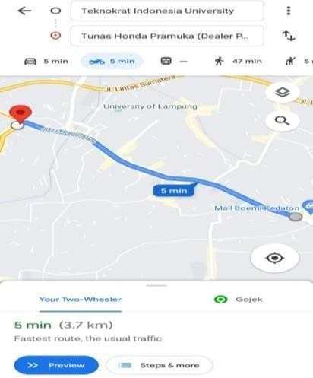

**Gambar 1.1 Denah Lokasi (Sumber : Google Maps)**

**1.5 Jadwal Waktu Pelaksanaan PKL**

Sehubungan dengan adanya kendala Covid-19 PKL dilaksanakan terhitung dimulai tanggal 22 Februari 2021 sampai dengan 22 April 2021 atau selama 43 hari kerja,yang dilaksanakan secara online dan tatap muka.pada tanggal 22 Februari sampai dengan 22 Februari 2021 pelaksanaan Induction class dan Training Class dilaksanakan secara online atau Zoom class.Terhitung pada tanggal 1 Maret sampai dengan 22 April 2021 Pelaksanaan PKL secara Online dan Tatap muka selama 3 kali per jam kerja.dengan ketentuan jam oprasional sebagai berikut :

|  |  |  |  |
| --- | --- | --- | --- |
| NO | Hari | Kegiatan | Jam |
| 1 | Senin | Training Class | 09.30 s/d 11.30 WIB |
| 2 | Selasa | Training Class | 09.30 s/d 11.30 WIB |
| 3 | Rabu | Training Class | 09.30 s/d 11.30 WIB |
| 4 | Kamis | Training Class | 09.30 s/d 11.30 WIB |
| 5 | Jumat | Training Class | 09.30 s/d 11.30 WIB |

**Tabel 1.1 Jadwal Zoom Class Terhitung Tanggal 22 Februari sampai dengan** **26 Februari 2021**

|  |  |  |  |
| --- | --- | --- | --- |
| NO | Hari | Kegiatan | Jam |
| 1 | Selasa | Jam Kerja | 08.00 s/d 16.00 WIB |
| Istirahat | 12.00 s/d 13.00 WIB |
| 2 | Rabu | Jam Kerja | 08.00 s/d 19.00 WIB |
| Istirahat | 12.00 s/d 13.00 WIB |
| 3 | Jumat | Jam Kerja | 08.00 s/d 15.00 WIB |
| Istirahat | 11.30 s/d 13.30 WIB |

**Tabel 1.2 Jadwal Kerja untuk Praktik dan Tatap muka Terhitung tanggal**

**1 Maret sampai dengan 25 April 2021**

**BAB II**

**TINJAUAN UMUM TEMPAT PKL**

**2.1 Sejarah Perusahaan**

**2.1.1 Waktu berdiri**

PT Tunas Dwipa Matra bergerak di perdagangan umum, termasuk penjualan dan pembelian kendaraan bermotor dan suku cadang, bengkel perbaikan kendaraan. PT Tunas Dwipa Matra beroperasi secara komersial pada tahun 1985. Perusahaan berdomisili di Bandar Lampung dengan cabang kantor perusahaan di Lampung, DKI Jakarta, Jawa Barat, DI Yogyakarta, Jawa Timur, Sumatera Selatan, Bengkulu, Riau, Sulawesi Selatan, Kalimantan Timur, Bangka Belitung dan Bali. .(*Sumber: https*[*://www.hondaku.com*](http://www.hondaku.com/))

**2.1.2 Visi dan Misi PT Tunas Dwipa Matra**

**Visi**

“PT Tunas Dwipa Matra Menjadi group dealer otomotif terkemuka di Indonesia melalui pelayanan terbaik bagi pelanggan”.

**Misi**

1. Memberi pelanggan pengalaman terbaik dalam pembelian dan kepemilikan kendaraan.
2. Tumbuh berkelanjutan dan menguntungkan bagi para pemegang saham melalui operasional yang efisien.
3. Membangun budaya perusahaan yang dapat meningkatkan kreatifitas individu dan kerjasama tim.
4. Menjalin kerjasama yang saling menguntungkan dengan para mitra bisnis.
5. Senantiasa membuat perbedaan yang positif kepada komunitas dan lingkungan dimanapun Tunas berada.

**2.2 Struktur Organisasi**

OWNER DEALER

KEPALA CABANG

PIC CRM

KEPALA SHOWROOM

KEPALA BENGKEL

SALES FORCE ADMIN CRM DL H1

ADMIN CRM DL H1

ADMIN CRM DL H1

**Gambar 2.1 Struktur Organisasi PT Tunas Dwipa Matra**

**2.3 Kegiatan Umum**

**Perusahaan Kepala Cabang**

1. Mengkoordinasikan seluruh kegiatan administrasi , pelaksanaan produksi dan penjualan.
2. Melakukan kerjasama sesuai dengan sasaran dengan mendayagunakan seluruh sarana dan prasarana serta satuan organisasi.
3. Menerima laporan dari devisi operational, operational support,dan management development dan managemen improvement yang telah dicapai oleh masing-masing koordinator.

**2.4 Logo**



Makna logo Honda seperti sayap menngepak yang terinspirasi dari Dewi Nike (Nenikhmen yang punya sayap besar di punggungnya. Dewi Nike adalah Dewi Kemenangan & Keberhasilan (Victory) dalam metologi Yunani Kuno ini menginspirasi Soichiro Honda yang bermimpi ingin produknya sukses.

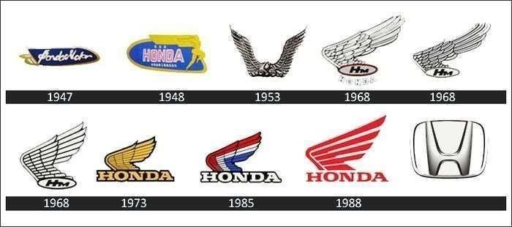

**Gambar 2.2 Logo Honda**

**2.5 Induction Class**

Induction Class adalah tahap pengenalan dilaksanakan secara online atau Zoom class.kelas ini dimulai selama 2 kali yaitu saat awal masuk 22 Februari 2021 dan 2 Maret 2021 pelaksanaan Induction class berisi penjelasan PKL di dalam prusaaan,Company Profile,Pengenalan akun sosial media Prusahaan, Pembagian Cabang dan Dealer , daan menjelaskan Job Description. yang diikuti oleh seluruh mahasiswa PKL PT Tunas Dwipa Matra.

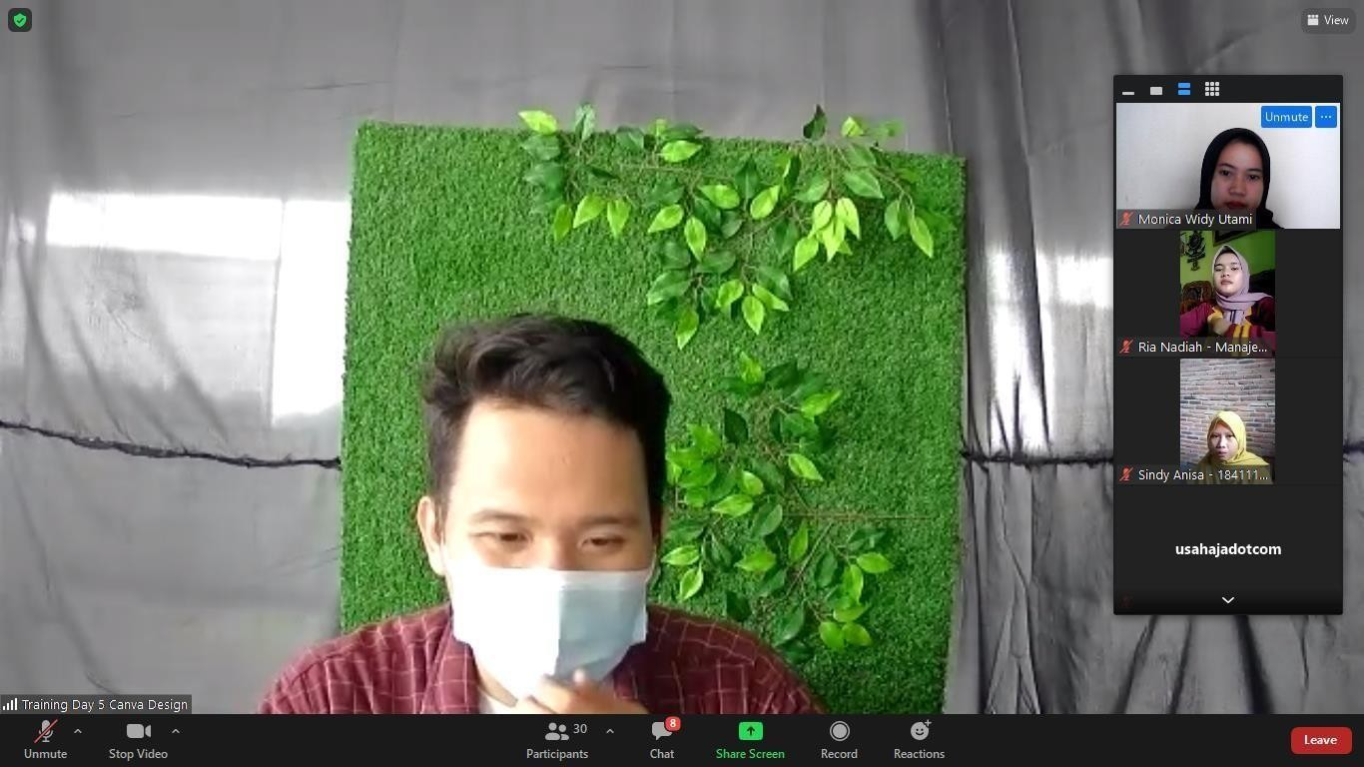

**Gambar 2.3 Zoom Class Pelaksanaan *Induction Class***

**2.6 *Training Class***

Training Class adalah tahap pembelajaran awal dimana setiap peserta akan di berikan materi mengenai hal-hal yang perlu di fahami sebelum menjadi seorang Digital Marketing.kelas ini di adakan pada tanggal 23 Februari 2021 sampai dengan 26 Februari 2021.Training Class berisi materi tentang Fundamental Digital Marketing, Digital Marketing Compenent, Buyer personal, Database, Pengelola Database, Conten Marketing, Copy Writing, Instagram Marketing dan Tugas Implementasi.yang di pandu oleh Bapak Lukman Hakiki Digital Marketing TDM Pramuka.

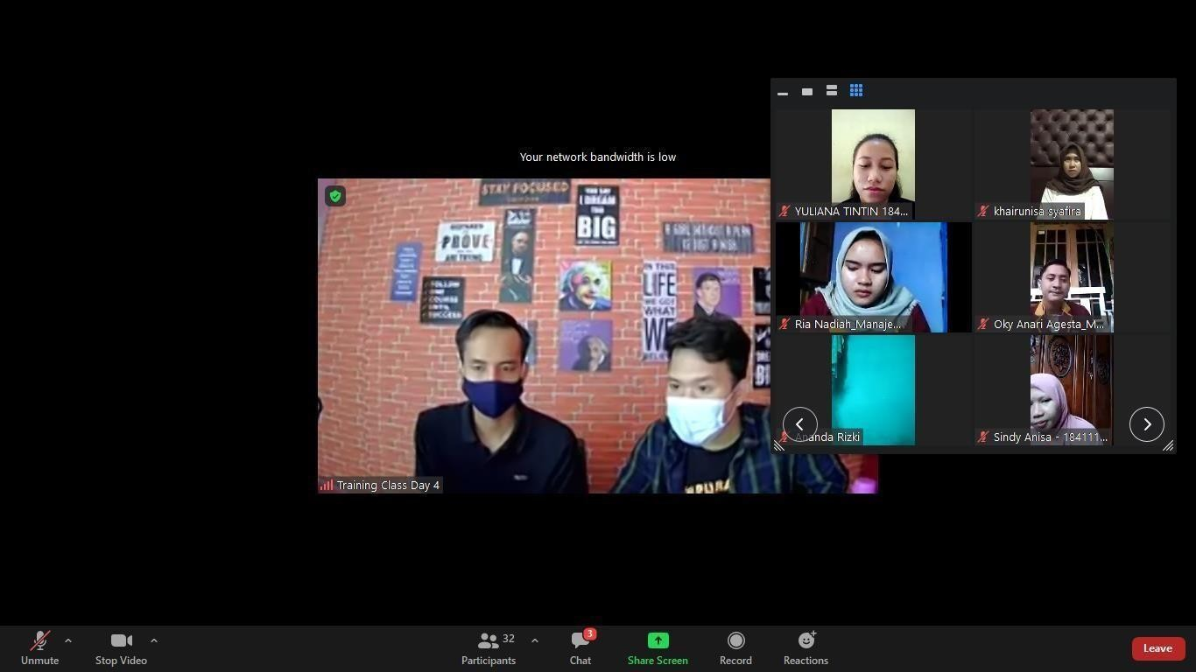

**Gambar 2.4 Zoom Class Pelaksanaan *Training Class***

**2.7 Soft Skill Training**

Softskill training adalah salah satu pembelajaran softskill yang ditujukan agar para peserta PKL dapat memahami kemampuan kemampuan yang diperlukan dalam bekerja.

Softskill training ini dilaksanakan dengan Zoom Class yang dilaksanakan selama seminggu 1 kali.Diberikan meteri oleh ibu Wiwid Darniati (Pdev Manager)materi yang diberikan tentang Softskill Training Communication dan Training DISC.

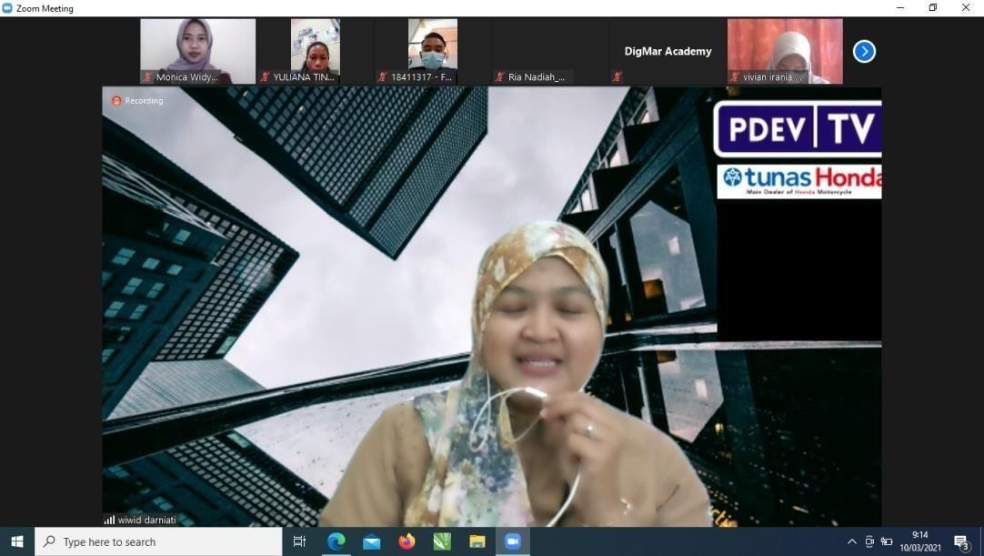

**Gambar 2.5 Pelaksanaan *Softskill Training***

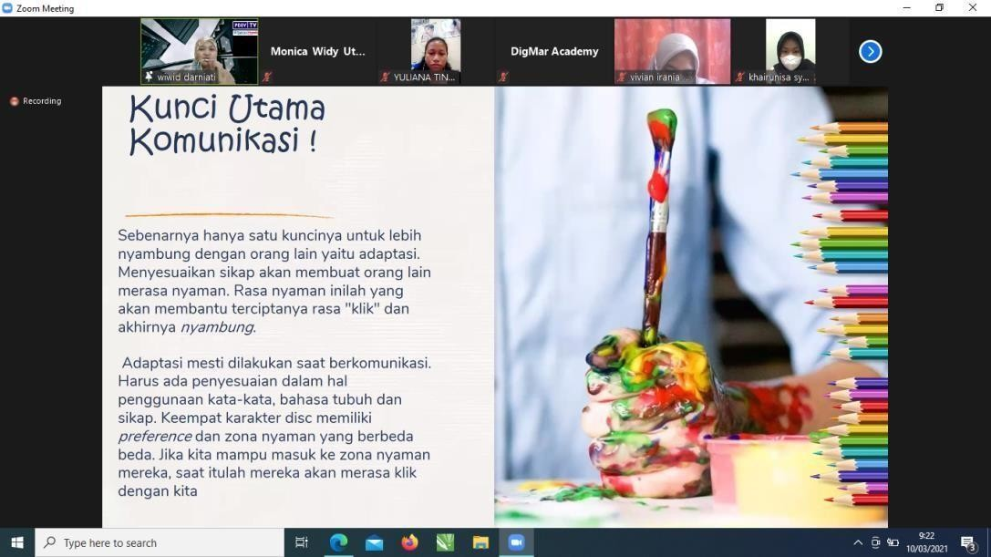

**Gambar 2.6 Materi *Softskill Training***

**BAB III**

**PELAKSANAAN PRAKTIK KERJA LAPANGAN ANGGUN ELFIRA SANJA NPM 17411265**

**3.1 Bidang Kerja**

Pelaksanakan bidang kerja selama melakukan kegiatan Praktik Kerja Lapangan (PKL) di PT. Tunas Dwipa Marta-TDM Pramuka, Praktikan ditempatkan untuk bekerja di Bagian Digital Marketing dibawah bimbingan Bapak Lukman Hakiki selaku karyawan bagian *Digital Marketing* atau *Conten Marketing* di PT. Tunas Dwipa Marta- TDM Pramuka.

Tugas dan tanggung jawab dari bagian *Digital Marketing* adalah membuat Instagram baru dan membuat konten Instagram, menginput data base pelanggan yang berupa nomor telfon pelanggan yang selanjutnya akan di proses melalui WhatsApp Boomber, adapun tugas lain yaitu membuat konten *marketplace* melalui Canva dan mengUpload nya melalui Facebook.

Setelah itu praktikan juga ditugaskan dibagian pemasaran dibawah bimbingan BapakRudi Wiharto yang merupakan *Salesman Coordinator* bagian pemasaran di PT. Tunas Dwipa Marta-TDM Pramuka.

Tugas dan tanggung jawab praktikan lainnya adalah membantu memasarkan produk-produk Honda melalui kegiatan kanvasing. Kanvasing merupakan strategi promosi secara langsung yang berupa menyebarkan brosur ke calon konsumen di tempat keramaian seperti di Chandra.

**Pelaksanaan Kerja**

Kegiatan pelaksanaan Praktik Kerja Lapangan di PT Tunas Dwipa Marta-TDM Pramuka yang dimulai sejak tanggal 22 februari sampai dengan 22 April 2020. Pada awal masuk Praktik Kerja Lapangan (PKL sebelum diberikan tugas yang telah ditentukan, Praktikan melakukan *Induction Class* dan *Zoom Class Traning*, dimana

praktikan di perkenalkan dengan tugas yang akan dilakukan selama masa pelaksanaan Praktik Kerja Lapangan (PKL) agar praktikan dapat menyesuaikan diri dengan cepat diperusahaan tersebut. Praktikan juga diberikan pengenalan tentang lingkungan kerja di perusahaan tersebut agar praktikan mengetahui tentang lingkungan kerja di PT. Tunas Honda Pramuka. Setelah itu praktikan ditunjukkan tempat *briefing* dan tempat kerja serta diberikan fasilitas Wifi serta laptop yang akan digunakan untuk menginput data tugas lainnya yang telah diberikan kepada praktikan. Praktikan dibantu oleh para karyawan di PT. Tunas Honda Pramuka untuk dapat memahami tugas-tugas saat pelaksanaan Praktik Kerja Lapangan. Tim Digital Marketing Memberikan bimbingan dan arahan kepada praktikan dalam melaksanakan kegiatan Praktik Kerja Lapangan(PKL). Pada setiap pertemuan nya praktikan selalu melakukan *briefing* sebelum memulai kegiatan, *briefing* merupakan kegiatan dimana semua informasi dijelaskan pada hari tersebut, seperti apa kegiatan yang akan dilakukan, pencapaian apa yang telah peroleh, informasi lengkap mengenai promo dan produk-produk honda.

Praktikan dibagikan jadwal untuk melaksanakan tugas upload konten Instagram dimana setiap waktu jadwal tersebut, Personal harus mengerjakan dan bertugas menjadi Admin yaitu seseorang yang bertugas untuk memegang akun instagram dan melakukan jadwal upload serta menjawab pertanyaan dari customer. Content Creator yaitu seseorang yang memiliki ide untuk membuat karya yang baik berupa gabungan gambar, video ataupun suara. Design yaitu seseorang yang bertugas untuk membuat apa yang telah di rencanakan oleh Content Creator. Dan, Copy Writing adalah pembuatan karya tulis guna untuk menarik minat audiens atau kostumer untuk membeli produk yang ditawarkan dan Kami lakukan ini agar setiap personal mengerti atas tanggung jawab tugas tersebut dan mampu dengan personal.

|  |  |
| --- | --- |
| No. | Kegiatan |
| 1 | Absensi |
| 2 | Menginput Database |
| 3 | Memasuki Database ke dalam Wa Boomber |
| 4 | Melakukan Upload Konten Marketplace di Facebook |
| 5 | Membuat Instagram baru |
| 6 | Upload konten Instagram |
| 7 | Meakukan Kegiatan Kanvasing |

**Tabel 3.1**Kegiatan PKL

Berdasarkan tabel 3.1 dapat diketahui bahwa terdapat beberapa kegiatan yang dilakukan oleh praktikan di PT. Tunas Dwipa Marta-TDM Pramuka.

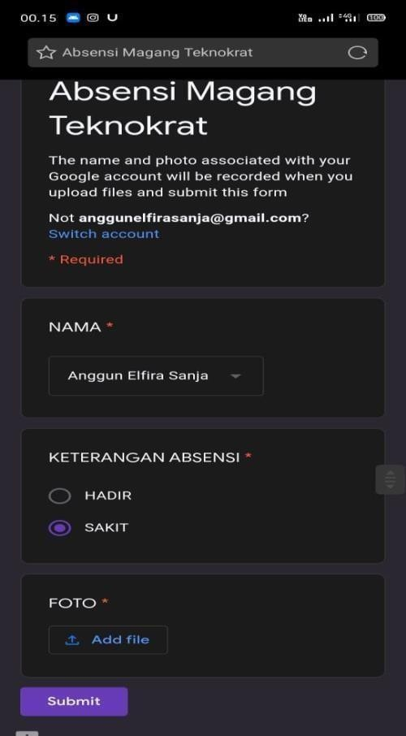**1. Absensi**

**Gambar 3.1 Absensi**

Praktikan melakukan absensi rutin melalui google form yang berisikan nama, keterangan absensi, dan foto menggunakan almamater.(<https://s.id/zo8gg>)

**2. Database**

Database Merupakan Informasi resmi yang bermanfaat dan juga berguna untuk bagi dunia digital sebagai salah satu bahan yang digunakan untuk mempromosikan barang penjualan terhadap konsumen, dalam pelaksanaan tugas masing-masing praktisi mencari database sebanyak 30 data dalam sehari ([https://s.id/zoacH)](https://s.id/zoacH)

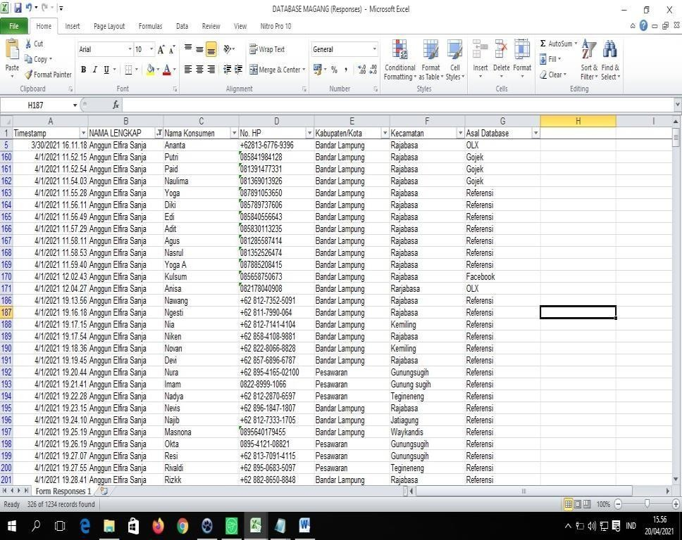

**Gambar 3.2** Database

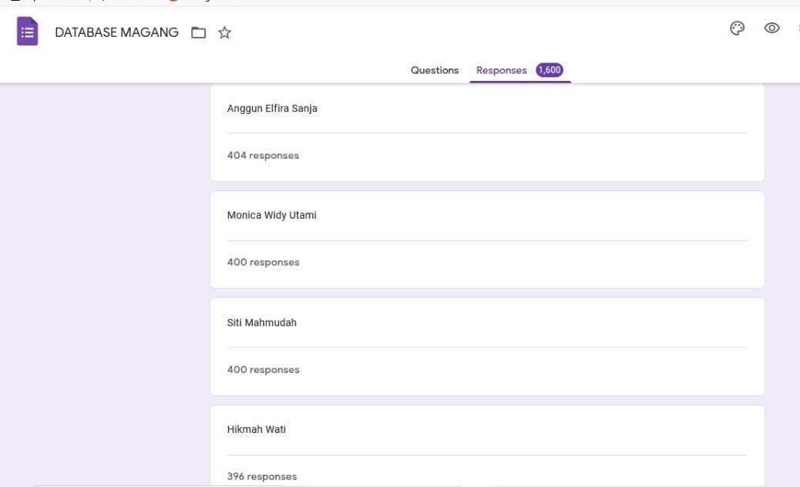

**Gambar 3.3** Penggunaan Google Form dalam penginputan Database

Setelah mendapat database praktikan melakukan pengisian database ke dalam google form yang berisi nama konsumen, No.HP, Kabupaten/Kota, Kecamatan, Asal database.

**3. *WhatsApp Boomber***

*WhatsApp Boomber* merupakan sebuah aplikasi yang digunakan untuk membantu mempromosikan penjualan dengan meninput database yang telah diperoleh. Cara penginputan database akan dijelaskan pada gambar berikut:

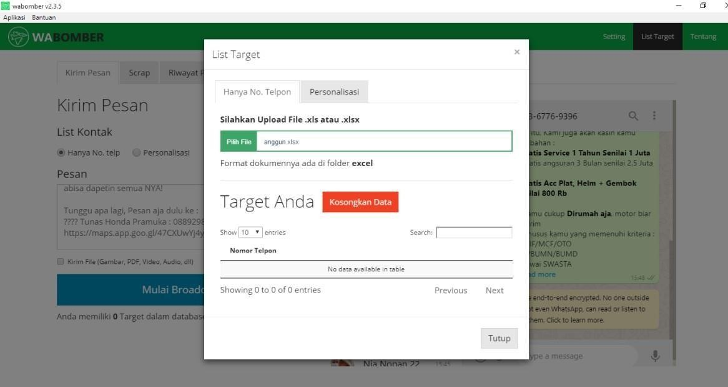

**Gambar 3.4** Penginputan Database

Langkah pertama data yang sudah didapat di gunakan untuk melakukan WhatsApp Boomber. Dalam penginputan data langkah pertama yang dapat dilakukan yaitu dengan mengklik dibagian atas kanan (List Target) lalu database yang sudah didapat dimasukan kedalam kolom pilih file .

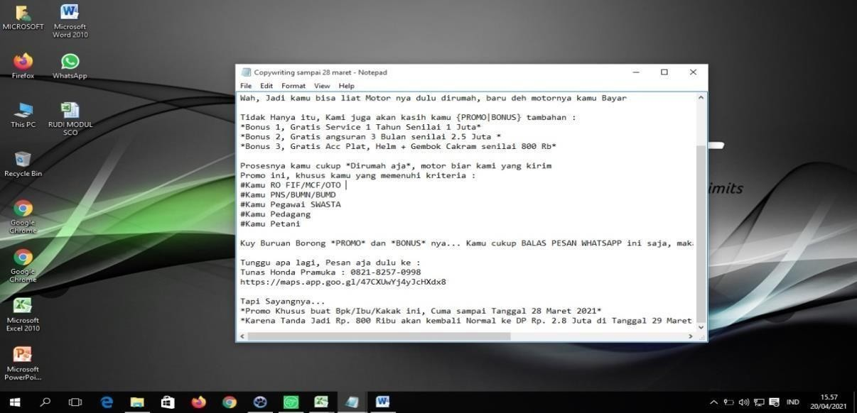

**Gambar 3.5** Pesan untuk WhatsApp Boomber

Setelah mendapatkan database dan memasukan database ke dalam WhatsApp Boomber maka langkah selanjutnya yang dilakukan adalah membuat pesan yang berisikan bentuk promosi.

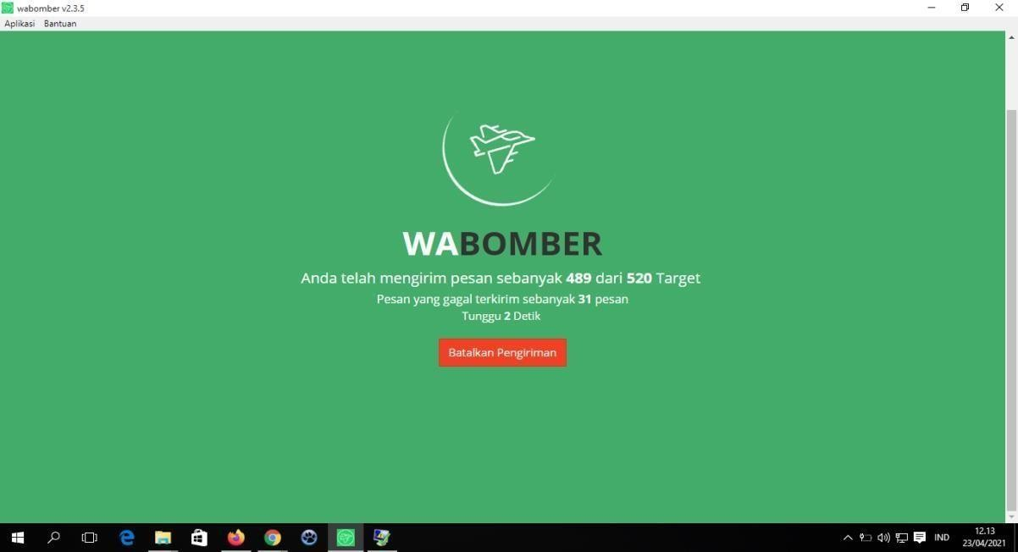

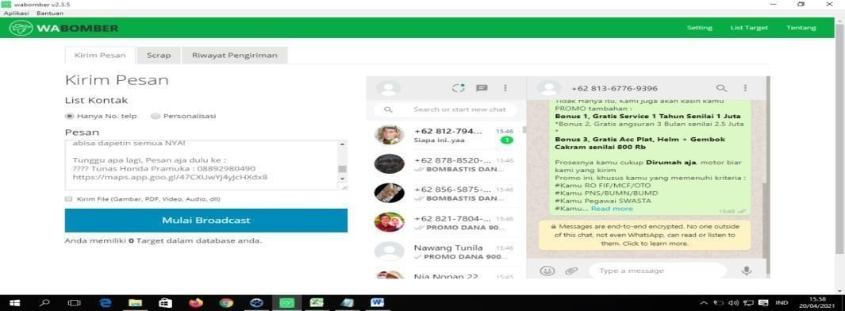

**Gambar 3.6** Mulai Broadcast

Langkah selanjutnya buat pesan yang akan digunakan dalam pesan WhatsApp Boomber.

**G**

**gambar 3.7** Pengiriman WA Boomber

selanjutnya memulai *broadcast*, pada bagian ini satu pesan akan terkirim dalam 5 detik, dan hasilnya akan terlihat jumlah data yang valid dan invalid.

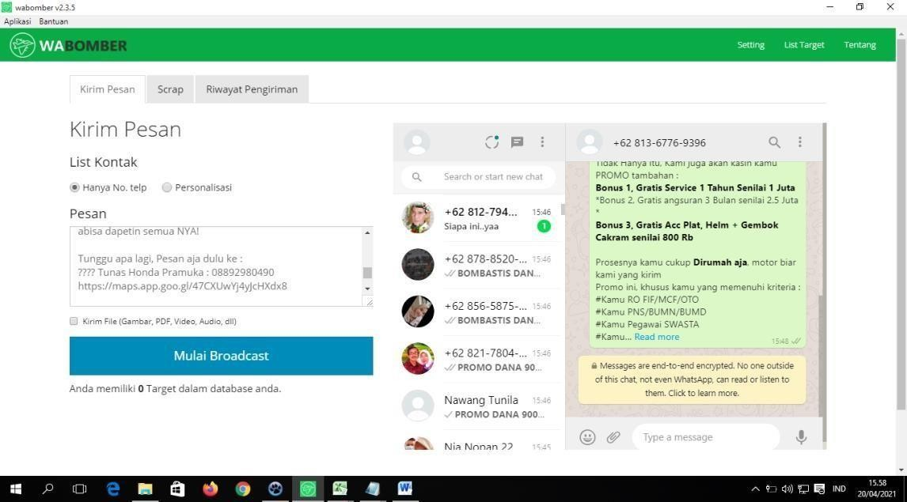

**Gambar 3.8** Proses WA Boomber Selesai

Pada bagian akhir menunjukkan Broadcast yang telah berhasil dilakukan.

**4. Membuat Konten Marketplace**

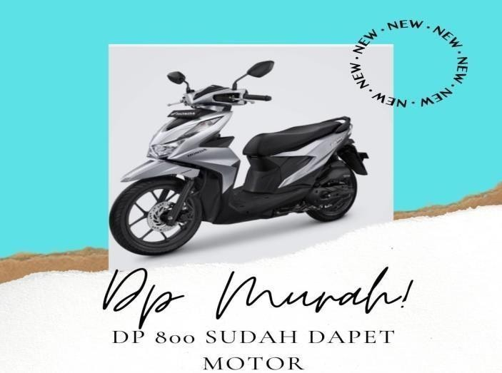

**Gambar3.9**Membuat Konten Marketplace

Pembuatan Konten marketplace yaitu pembuatan sebuah karya yang menjadi sebuah konten dengan mendesign melalui aplikasi canva untuk menarik minat costumer.

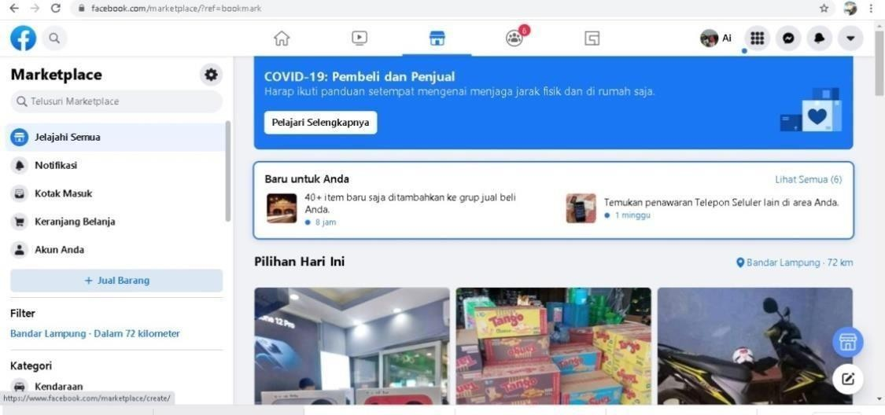

**Gambar 3.10** Penginputan Marketplace

Langkah selanjutnya adalah menginputkan Marketplace melalui aplikasi facebook, pertama-tama buka aplikasi facebook, lalu klik icon marketplace setelah itu pilih + jual barang dan pilih jenis tawaran yang di inginkan.

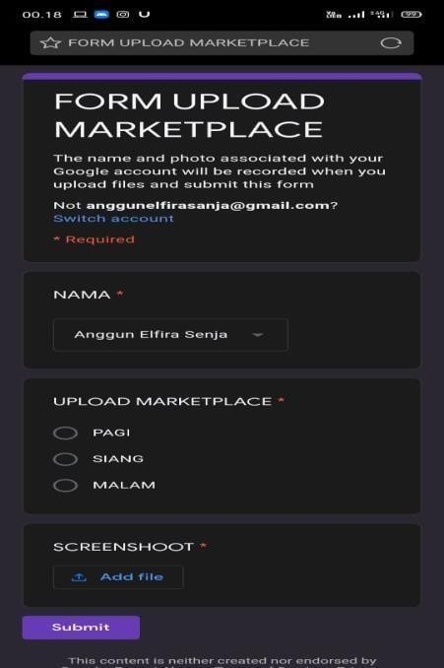

**Gambar 3.11** Upload Marketplace

Setelah membuat konten marketplace dan melakukan upload ke dalam Facebook maka praktikan di wajibkan untuk melakukan pengisian upload marketplace ke dalam google Form (https://s.id/zocI7)

**5. Membuat Instagram**

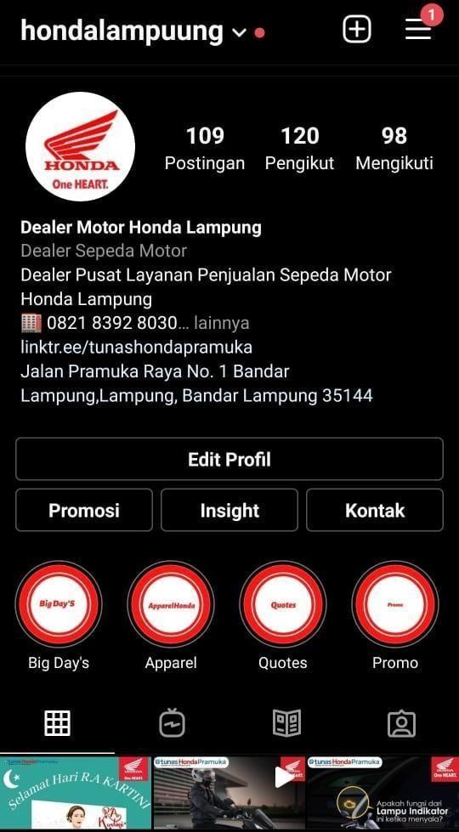

**Gambar 3.12** Instagram Baru

Praktisi dipercaya untuk membuat Instagram baru guna untuk membantu promosi produk honda dan mengUpload konten yang sesuai dengan yang telah dijadwalkan. Praktisi mengaplikasikan Instagram Baru mulai tanggal 9 Maret sampai dengan saat ini, instagram kami sudah memiliki 115 Followers, 109 Postingan, saat ini.

**6. Upload Konten Instagram**

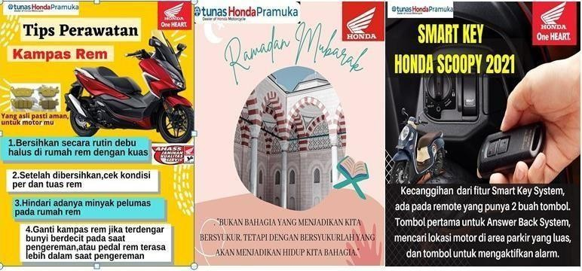

**Gambar3.13**Konten Instagram

Pembuatan konten Instagram dilakukan satu hari sebanyak 3 kali Upload dengan pembuatan melalui Canva atau Photoshop sebagai alat yang membantu pembuatan konten. Jadwal Upload yang ditentukan yaitu pagi jam 07.00-09.00 yaitu melakukan upload yang berisikan Quotes, untuk siang hari dari jam 11.00-

13.00 melakukan upload konten promosi, dan untuk sore malam hari 19.00-21.00 melakukan upload dengan tema tips-tips. Setiap upload praktikan wajib

mengirimkan bukti upload-an melalui google form ([https://s.id/zobPt).](https://s.id/zobPt)

**7. Melakukan kegiatan kanvasing**

Kegiatan kanvasing merupakan salah satu bentuk strategi promosi yang dilakukan oleh PT Tunas Honda Pramuka dimana para praktikan dibantu salesman menerapkan strategi promosi secara langsung melalui kegiatan kanvasing yaitu membagikan brosur- brosur yang berisikan harga-harga dan promo kendaraan sepeda motor kepada calon konsumen.

Pada kegiatan ini praktikan di ikut sertakan di dalam kegiatan kanvasing sebagai salah satu bentuk partisipasi dan juga sebagai penerapan ilmu manajemen pemasaran dan manajemen bisnis yang telah di terima praktikan semasa perkuliahan. Praktikan ikut membantu menyebarkan brosur- brosur kepada calon konsumen,biasanya kegiatan kanvasing ini dilakukan ditempat-tempat yang dinilai ramai seperti pasar, kemudian karena adanya promo untuk PNS maka kegiatan kanvasing juga dilakukan dichandra kemiling.

Sebelum melakukan kegiatan kanvasing, praktikan harus mengerti terlebih dahulu apa saja promo-promo yang diberikan PT. Tunas Dwipa Marta-TDM Pramuka kepada konsumen dibulan tersebut. Contohnya pada bulan maret PT. Tunas Dwipa Marta-TDM Pramuka memberikan promo RO dan PNS, program RO dan PNS adalah program yang dapat diambil calon konsumen apabila konsumen tersebut pernah melakukan pembelian kendaraan sepeda motor Honda dan melakukan kredit melalui FIF, FIF (PT. Federal International Finance) merupakan jasa layanan pembiayaan sepeda motor . Jika calon konsumen pernah mengambil motor dengan kredit maka promo yang akan didapatkan adalah calon konsumen akan mendapatkan potongan harga DP mulai dari Rp. 1.000.000 s/d Rp.1.300.000 dan potongan 3 bulan pembayaran untuk calon konsumen yang mengambil angsuran selama 3 tahun.

Setelah itu praktikan harus mengetahui bagaimana etika ketika menemui calon konsumen seperti berpenampilan rapih dan menarik, senyum yang baik, mengucapkan salam satuhati,bertanya dengan sopan.Lalu baru menjelaskan produk- produk Honda untuk ditawarkan kecalon konsumen seperti apa saja produk yang dijual oleh Honda, kelebihan-kelebihan produk tersebut, promo apakah yang sedang berlangsung, berapa harga dari produk tersebut dan sebagainya.

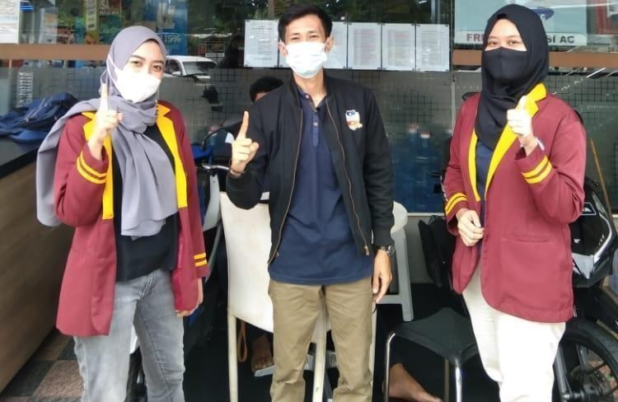

**Gambar3.14** Kanvasing di Chandra Kemiling

**8. Melakukan Meeting bersama Kepala Cabang dan**

**Pembimbing PKL**

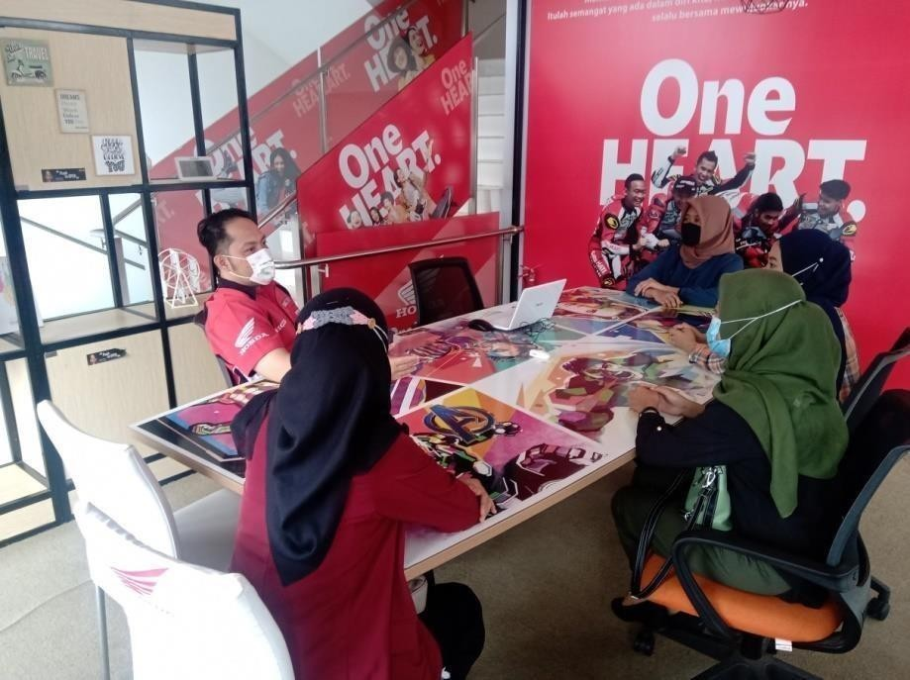

**Gambar 3.15** Meeting

**Kegiatan Diluar Jam Kerja :**

**1. Mengikuti PelatihanTraning Class**

Mengikuti kegiatan Training Class yang diadakan seminggu sekali oleh pihak PT. Tunas Dwipa Marta- TDM Pramuka. Dimana Training Class diadakan guna untuk menambah wawasan praktikan dalam dunia kerja, yang berisi mengenai *Fundamental Digital Marketing*, *Digital Marketing Compenent, Buyer Personal.* Selain itu juga sehabis breafing pagi praktikan melakukan traning class dengan pembina pkl selama 15 menit, untuk mengingat kembali materi yang telah didapat. Dalam pelaksanaan training class merupakan salah satu bentuk partisipasi praktikan dan juga sebagai penerapan ilmu komunikasi yang telah di peroleh selama bangku perkuliahan.

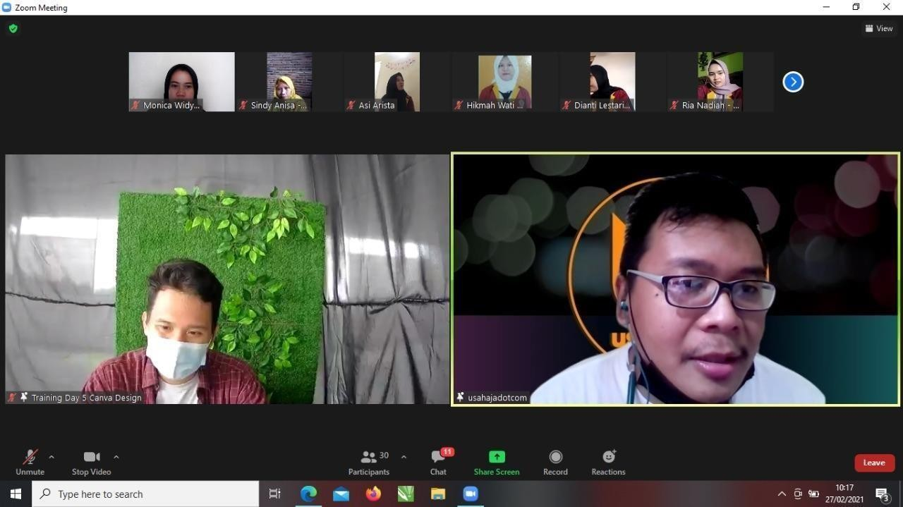

**Gambar3.16** PelatihanTraning Class

**9. Mengikuti kegiatan Final Project (Tabeng)**

Merupakan Kegiatan yang belum pernah dilakukan oleh Tunas

Honda Pramuka adalah live Instagram bersama bengkel,

Nah disini kami memiliki ide yang belum pernah di lakukan oleh Instagram Tunas Honda Pramuka yaitu Live bersama bengkel,yang kami buat juga untuk final project kami yaitu “TABENG”

TABENG (Tanya Bengkel) adalah sebuah talkshow yang membahas mengenai permasalahan-permasalahan yang sering di temui di kendaraan roda dua.TABENG sebuah project yang menggunakan media instagram LIVE IG.Tujuan kami dengan adanya tabeng ini adalah agar masyarakat mendapatkan pengetahuan yang lebih luas dan agar intraksi serta bertambah nya Follower lebih meningkat.

Mekanisme dilakukan seminggu 1 kali dengan durasi 10 menit.acara ini mulai di lakukan pukul 15.30-16.00 oleh

[**@tunashondapramuka**](mailto:@tunashondapramuka) **&** [**@ahass_tdmpramuka**](mailto:@ahass_tdmpramuka).

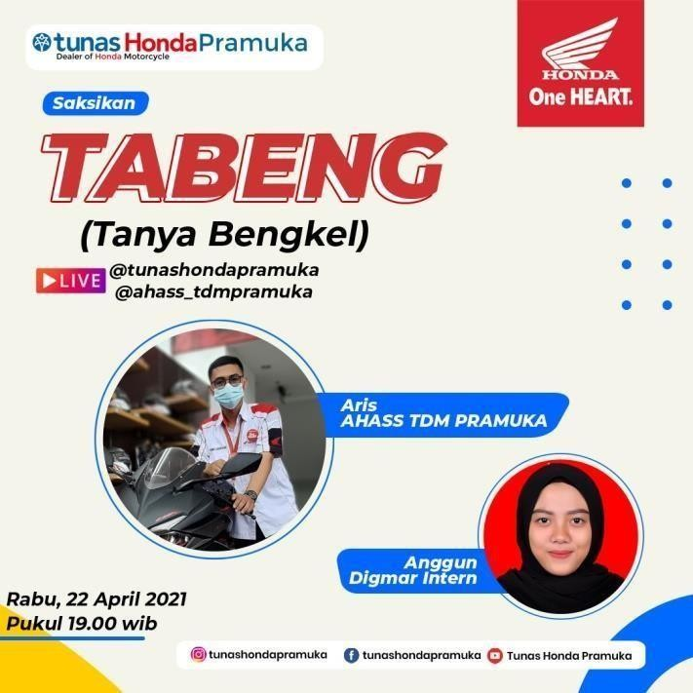

**Gambar 3.17** Final Project

**3.2 Kendala yang Dihadapi**

Adapun kendala yang dihadapi praktikan saat melakukan kegiatan Praktik Kerja Lapangan(PKL) di PT. Tunas Dwipa Marta-TDM Pramuka

1. Saat pengimputan database ke WhatsApp Boomber terkadang terkendala karena hanya ada satu laptop yang dapat mengakses WhatsApp Boomber.
2. Terkadang jaringan internet saat penginputan database.
3. Saat melakukan kegiatan kanvasing, marketplace, respon followers Instagram serta respon WhatsApp Boomber, ketika ada konsumen yang menanyakan tentang kelebihan dan kekurangan sepeda motor praktikan masih belum terlalu menguasai hal-hal tersebut.

**3.3 Cara Mengatasi Kendala**

Adapun cara untuk mengatasi kendala yang dihadapi praktikan diatas sebagai berikut :

1. Cara mengatasi masalah dibimbing oleh pak lukman kami melakukan penjadwalan untuk melakukan WA Boomber
2. Cara mengatasi masalah yang kedua adalah dengan menggunakan fasilitas kantor, melakukan update database di kantorPraktikan mengajak *salesman Koordinator* dan tim Digital Marketing tetap untuk membantu menjelaskan mengenai kelebihan, kekurangan, dan promo dari kendaraan sepeda motor tersebut kepada calon customer.

.

**3.4 Flow Chart Anggun Database Elfira Sanja**

**PERUSAHAAN**



**MAHASISWA**

MULAI MULAI

Melakukan

Wa Boomber

Mencari

Database

Hasil

Menentukan

Aplikasi Untuk di input Data

Menginput data ke google form

Selesai



Flow Chart Mencari Marketplace

**PERUSAHAAN**

**MAHASISWA**

MULAI MULAI

Mengupload kegoogleform

Membuat konten

marketplace Hasil



Menentukan Aplikasi Untuk Marketplace

Menguploadmarketplace

Selesai

**3.6 Pelaksanaan PKL MONICA WIDY UTAMI 18411048**

3.6.1 **Bidang Kerja**

Praktikan ditempatkan pada bagian Digital Marketing yang di bimbing oleh Bapak Lukman Hakiki selama PKL,Praktikan di tugaskan untuk melakukan beberapa hal sebagai berikut :

1. Mengelola Instagram sebagai Admin (Follup Instagram)

2. Membuat Conten Creator,Membuat Designer,dan Membuat Copy Writer

3. Mencari database Customer

4. Melakukan WA Boombers

5. Mengelola Market Place

Dari beberapa tugas selama PKL,Matakuliah yang di terapkan dalam

Praktik Kerja Lapangan Berlangsung adalah :

1. Aplikasi Komputer : Woard,Excel,Power Point

2. Disain Grafis : Dalam pembuatan desain yang diposting menggunakan

Canva dan CorelDraw

3. Dasar - Dasar Pemasaran :yaitu dapat diterapkan Dalam melakukan kegiatan pemasaran

4. Komunikasi Bisnis : Cara-cara berkomunikasi yang baik dengan atasan,bawahan maupun staf

5. Kesekretarisan : yaitu dapat diterakpan bagaimana berpenampilan yang rapih,sopan dan sesuai dengan standar kerja di perusahaan.

3.6.2 **Pelaksanaan Kerja (*Digital Marketing* Monica Widy Utami )**

Berikut adalah rincian dari tugas yang dilakukan oleh penulis :

**1. Mengelola akun Instagram**

Instagram merupakan salah satu media sosial yang di gunakan untuk mempromosikan brand yang ada di PT Tunas Dwipa Matra. Peran media sosial merupakan salah satu yang terpenting. karena dengan mempromosikan merek dan konten pada media sosial sangat terbukti menghasilkan prospek yang sangat baik.

Penulis mengelola akun instagram baru dengan menggunakan nama Akun Honda Lampung.dengan tujuan agar setiap mahasiswa PKL bisa melakukan cara menaikan followers,likers serta mengatur konten promo setiap harinya.Cara

menaikan Followers menggunakan 301 Dimana setiap harinya menggunakan jadwal yang telah di tentukan oleh pihak TDM Pramuka.setiap mahasiswa PKL di wajibkan menjadi admin setiap harinya bergantian dan membuat 3 konten promosi yang berisi designer promosi dan copy writer .

dimana dalam 3 konten tersebut berisi :

Pagi 06.00 – 08.00 WIB : Quote Siang 11.00 – 13.00 WIB : Tips Malam 17.00 – 20.00 WIB : Promosi

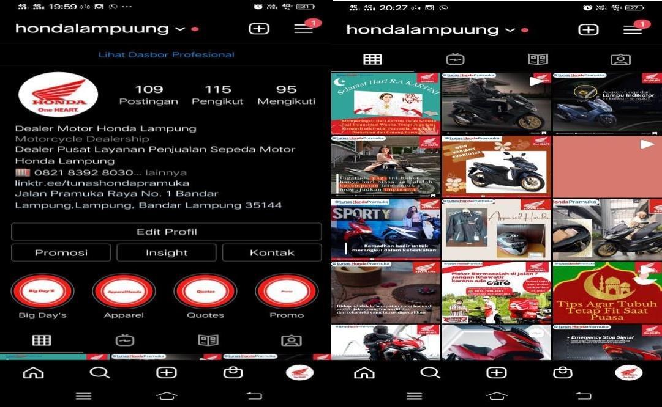

**Gambar 3.18 Akun Instagram dan postingan di instagram**

**2. Membuat Konten**

Penulis ditugaskan untuk membuat Conten Creator,yang berisi Designer,dan Copy Writer semenarik mungkin untuk 3 konten yang akan di upload di insttagram.

Copy writer adalah sebuah tulisan yang bertujuan periklanan atau bentuk pemasaran.dan dalam sebuah konten yang menarik,agar dapat memiliki jangkauan yang banyak admin menggunakan Hastag yang di dapat dicari di Metahastag.

Berikut hasil pembuatan Conten Creator, Designer,dan Copy Writer yang dikerjakan oleh penulis dapat dilihat pada gambar 3.19

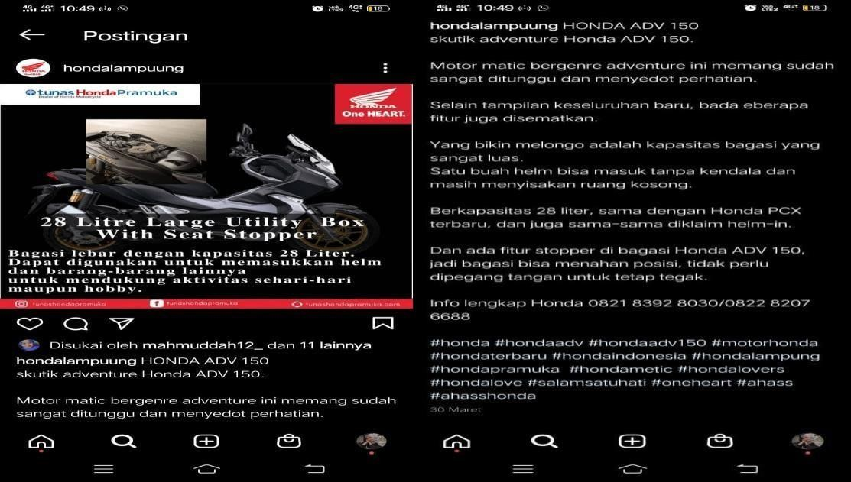

**Gambar 3.19 Konten Instagram dan Copy writing instagram**

**3. Mencari Database Customer**

Database adalah kumpulan yang terorganisir,yang umumnya disimpan dan diakses secara elektronik dari sistem computer.database meliputi informasi kontak, seperti nama, alamat, nomer telpon.dengan adanya Database dapat membantu perusahaan untuk tetap terhubung dengan pelanggan.

Dan di TDM pramuka setiap mahasiswa PKL di berikan target mencari databse per hari 30 database dimulai priode 2 April 2021 sampai dengan 21 April 2021. Pencarian database ini diambil dari data pengguna OLX.setelah mendapatkan data,data diinput kedalam Googel Form Database Magang.

Berikut ini hasil pencarian Database yang dikerjakan oleh penulis dapat dilihat pada gambar 3.20



**Gambar 3.20 Penggunaan Google Form dalam penginputan Database**

**4. Pengaplikasian WA Boombers**

WA Boombers adalah sebuah aplikasi untuk mempermudah melakukan Promosi menggunakan aplikasi WA.seperti mengirim pesan masal kepada pelanggan atau calon pelanggan.

Setelah melakukan tugas pencarian Database,maka data tersebut di masukkan ke dalam WA Boombers untuk di kirimkan pesan masal yang berisi tentang promosi DP dan Angsuran motor Honda.setelah mengirimkan WA masal kepada pelanggan atau calon pelanggan,maka lihat apakah ada respon dari pelanggan atau calon pelanggan.jika ada,maka di FollowUp dengan promosi yang sesuai dengan fakta.

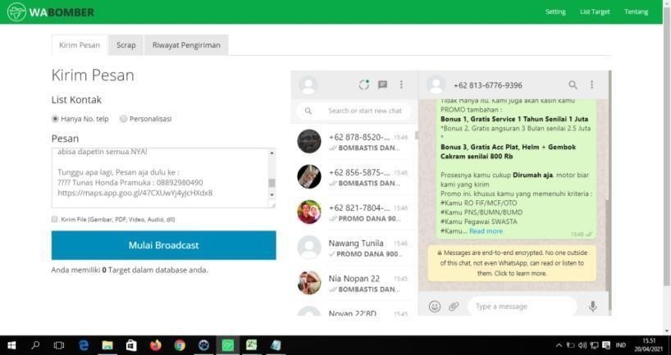

**Gambar 3.21 Pengaplikasian WA Boomber**

**5. Mengelola Marketplace Facebook**

Marketplace adalah suatu platform dimana memiliki tugas sebagai prantara antara penjual dan pembeli untuk melakukan proes transaksi produk secara online.Penulis ditugaskan mengelola Marketplace yang ada di Facebook.dimana

setiap hari penulis di tugaskan untuk mengupload konten dalam marketplace tersebut.yang berisi promosi bulanan.

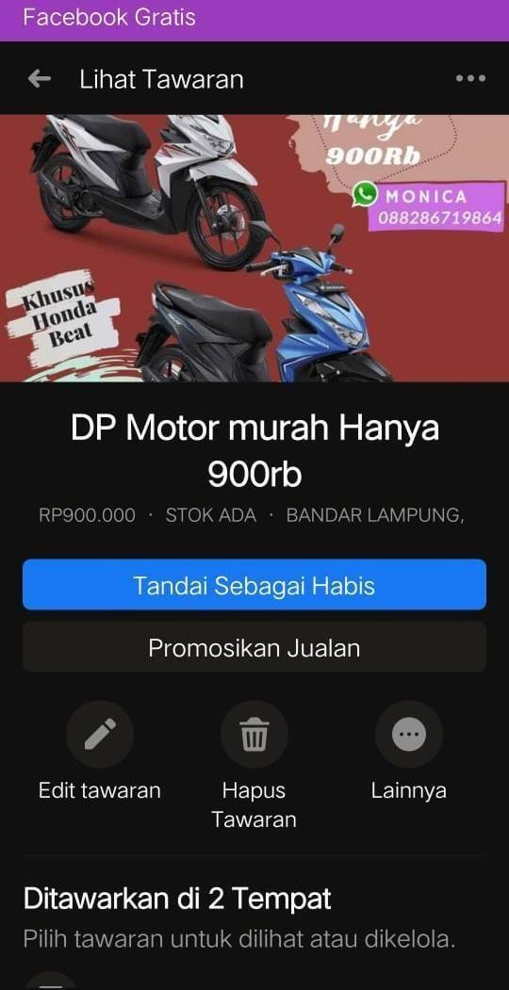**Gambar 3.22 Postingan Marketplace Facebook**

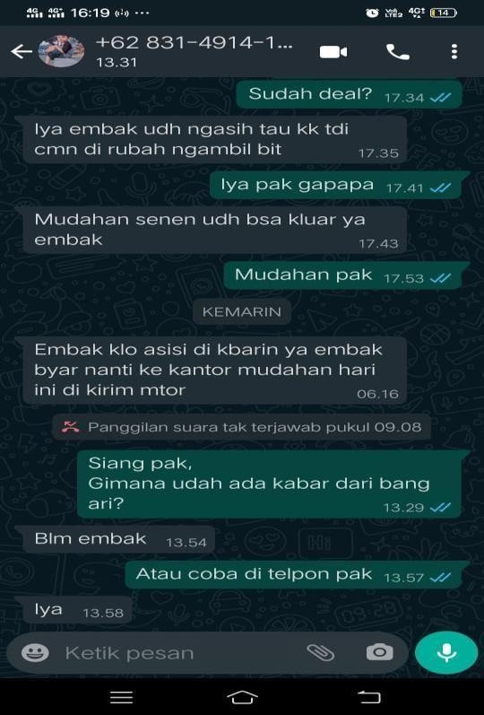

**Gambar 3.23 Proses Followup Konsumen**

**6.Hasil Followup konsumen**

Dari proses followup konsumen via WA dan mendaptkan data dari marketplace,maka penulis mendapatkan konsumen deal yaitu 2 konsumen ACC.

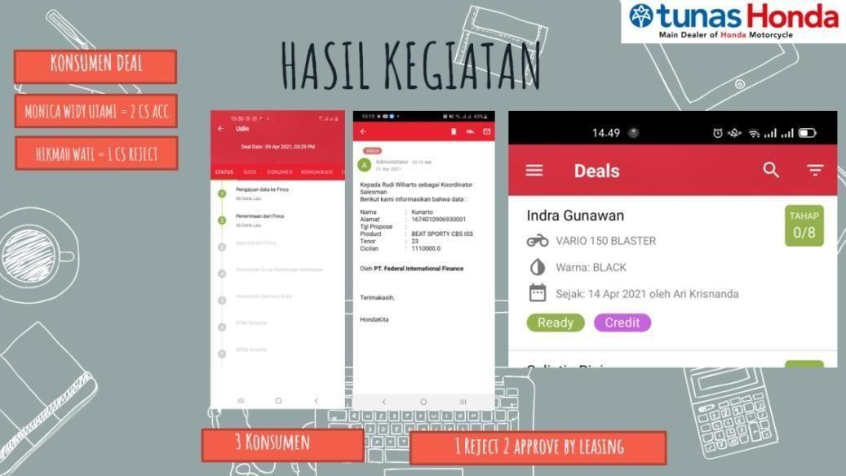**Gambar 3.24 Hasil dari Followup konsumen**

**6. Final Project**

Final Project adalah salah satu pembelajaran tanggung jawab yang di berikan kepada peserta PKL.

Setiap TIM diminta melakukan sebuah project aktivasi digital yang berbentuk live instagram dengan konsep kreatif yang dapat dirancang sendiri oleh para tim peserta PKL.

Maka disini penulis dan TIM membuat Final Project berbentuk live

instagram yaitu “TABENG (TANYA BENGKEL).

TABENG adalah sebuah Talkshow yang membahas mengenai permasalahan-permasalahan yang sering di temui di kendaraan roda dua.Tujuan Project ini adalah agar masyarakat mendapatkan pengetahuan yang lebih luas,serta dengan harapan agar IG bertambah banyak Follower.

Mekanisme TABENG dilakukan seminggu 1 kali dengan durasi Live

15 Menit per Talkshow.dan dengan harapan dapat berkelanjutan. Acara ini dilakukan oleh salah satu mahasiswa PKL Teknokrat sebagai moderator dan staff TDM Pramuka sebagai Narasumber.Acara TABENG ini mulai dilakukan pukul 15.00 – 16.00.

Talkshow ini sudah dilaksanakan sebelum berakhirnya PKL ini yaitu pada Rabu 22 April 2021 pada pukul 19.00.

Target akhir dari talkshow ini adalah :

1) Konten yang berkelanjutan

2) Intraksi antara Follower dengan account IG dealer

3) Membantu masyarakat untuk mendapatkan informasi mengenai motor Honda

Dari Final Project ini,saya melakukan kegiatan menayangkan tamplet tabeng di akun pribadi dan membantu meramaikan acara dengan mengikuti tayangan live instagram acara tabeng tersebut.

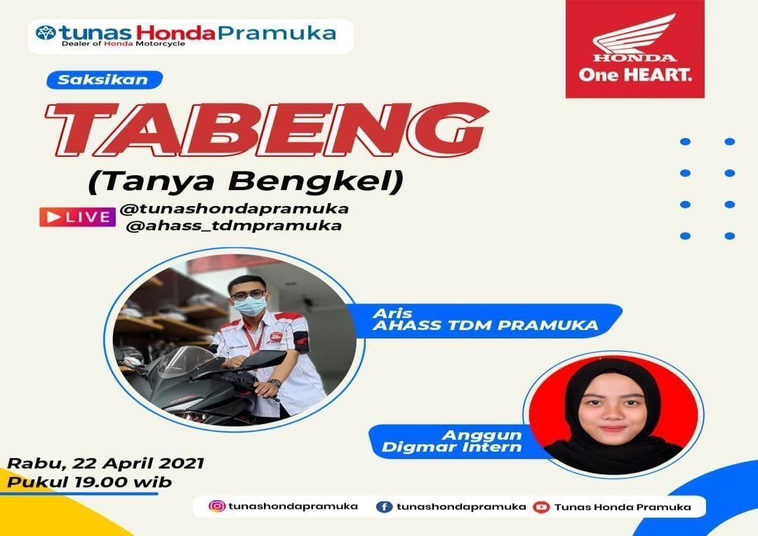

**Gambar 3.25 Pamflet Talkshow TABEN**

**3.7 Kendala yang dihadapi**

1. Kendala yang di hadapi penulis yaitu kesulitan dalam mencari database.karena adanya virus covid 19 maka penulis melakukan pencarian database online dan mengakibatkan terhambatnya signyal.

2. Pelaksanaan Praktik Kerja Lapangan secara online dan hanya di perbolehkan 3x tatap muka dalam seminggu maka penulis memiliki waktu yang terbatas untuk kunjungan ke Dealer

3. Ada beberapa konsumen yang tidak ingin mendengarkan informasi yang diberikan sehingga informasi tidak disampaikan dengan baik dan terjadi complain.

**3.8 Cara mengatasi masalah**

1. Cara mengatasi pencarian database yang tehambat oleh sinyal,maka penulis mendouble pencarian database saat PKL offline atau kunjungan ke dealer

2. Untuk mengatasi kendala kunjungan ,penulis melakukan beberapa cara agar tetap berkomunikasi lancer dengan TIM TDM yaitu berkomunikasi melalui group *WhatsApp* dan melakukan rapat melalui zoom Meeting.

3. Melakukan penjelasan ke konsumen dengan mengirimkan informasi melalui *WhatsApp Broadcast* yang berisi informasi detail mengenai promo.

**3.9 Flowchart Mengelola Instagram Monica Widy Utami**

Flow Chart Mengelola Instagram

**Perusahaan Mahasiswa**

MULAI MULAI

Mengupload

Konten

Membuat Akun

Instagram

Hasil

Menentukan akun instagram

Membuat Desaign dan copy writing



Selesai

**3.10 Flowchart Database**

Flow Chart Mencari Database

**Perusahaan Mahasiswa**

MULAI

MULAI

Melakukan Wa

Boomber

Mencari

Database

Hasil

Menentukan Aplikasi untuk di input Data

Menginput data ke google form



Selesai

**3.11 Flowchart Marketplace**

Flow Chart Mencari Database

**Perusahaan Mahasiswa**

MULAI

MULAI

Mengupload

Konten

Membuat akun marketplace

Hasil

Menentukan

Marketplace

Membuat konten dan writing



Selesai

**BAB IV**

**PENUTUP**

**4.1 Kesimpulan**

Berdasarkan hasil PKL yang telah penulis lakukan maka penulis dapat menyimpulkan bahwa :

1. Praktik melaksanakan PKL selama dua bulan di PT Tunas Dwipa Matra Pramuka,di Jalan Pramuka, No 01 Rajabasa, Kec.Rajabasa, Kota Bandar Lampung.Praktik melaksanakan Praktik Kerja Lapangan di bagian Digital Marketing.Praktikan melaksanakan Praktik Kerja Lapangan selama dua bulan dimulai sejak tanggal 22 Februari 2021 sampai dengan 22 April 2021.

2. Praktik Kerja Lapangan merupakan kegiatan dimana Mahasiswa menerakan semua ilmu yang di dapat di dalam perkuliahan agar mahasiswa sebelum masuk ke dalam dunia kerja yang sesungguhnya mahasiswa bisa lebih mengenal dunia kerja terlebih dahulu.

3. Praktik Kerja Lapangan memberikan gambaran yang jelas tentang dunia kerja yang sesungguhnya kepada praktikan sehingga praktikan memiliki pengalaman dalam dunia kerja nantinya.

4. Saat melakukan Prakting Kerja Lapangan,Praktikan di tempatkan di bagian Digital Marketing,di berikan tugas seperti mengelola akun instagram, membuat konten instagram, mancari database, mengaplikasikan WA Boomber dan mengelola Marketplace.

5. Dalam melaksanakan PKL di PT Tunas Dwipa Matra Pramuka tidak lepas dari kendala yang dihadapinya.Namun semua kendala yang dihadapu oleh praktikan dapat terlewatkan dengan baik berkat Tim Digital Marketing lainnya yang telah membantu praktikan melakukan PKL di perusahaan tersebut.

6. Selama Melaksanakan PKL Mahasiswa Mampu melaksanakan Tugas sesuai mata kuliah yang telah di lakukan di Universitas Teknokrat Indonesia.matakuliah yang di terapkan adalah Desain Grafis, Dasar – Dasar Pemasaran, Komunikasi Bisnis dan Kesekretasisan.

7. Selama melaksanakan PKL Online praktikan mengalami kendala seperti sinyal yang sering kali terhambat yang mengakibatkan tertundanya pem postingan konten dan pencarian database ketika berada di rumah sehingga memperlambat pencarian data. kedua kendala saat PKL tatap muka adalah kurangnya jadwal yang seragam untuk kehadiran.

**4.2 Saran**

Dalam rangka memperbaiki kualitas PKL dimasa yang akan datang, saran - saran yang penulis berikan seperti berikut :

**4.2.1 Saran Bagi Praktikan**

a. Praktikan harus lebih mempersiapkan diri lagi sebelum memasuki dunia kerja yang baik dari segi mental, kemampuan dan lainnya

b. Menjaga nama baik Universitas Teknokrat Indonesia dengan menjaga sikap dan etika dalam pelaksanaan Praktik Kerja Lapangan.

c. Harus lebih memperluas lagi ilmu yang dibutuhkan nanti dalam dunia kerja

d. Praktikan diharuskan menyesuaikan diri pada tempat Praktik Kerja Lapangan dan menerapkan ilmu yang telah didapatdi dalam perkuliahan.

**4.2.2 Saran Bagi Perusahaan**

a. Melakukan pembaruan data konsumen yang sudah tidak bisa dihubungi.

b. Sarana prasarana lebih diperbaharui apabila ada salah satu sarana prasarana yang sudah tidak layak pakai.

c. Menyediakan kesempatan mahasiswa untuk dapat melaksanakan kegiatan Praktik Kerja Lapangan.Dengan semakin banyak perusahan yang menerima mahasiswa Praktik Kerja Lapangan terutama yang berasal dari Universitas,akan membantu peningkatan kualitas SDM calon tenaga kerja di Indonesia.

**DAFTAR PUSTAKA**

FEB-UTI.2021.Pedoman Praktik Kerja Lapangan,Fakultas Ekonomi dan Bisnis

Universitas Teknokrat Indonesia

Dokumen.2021.Wawancara Sejarah PT Tunas Dwipa Matra Pramuka dengan kepala Dealer.Bandar lampung 21 April 2021

Flow chart Hendra Poerwanto G. https://sites.google.com/site/kelolakualitas/Flow-Chart

LAMPIRAN

Lampiran 01 Nilai PKL

Anggun Elfira Sanja NPM 17411265

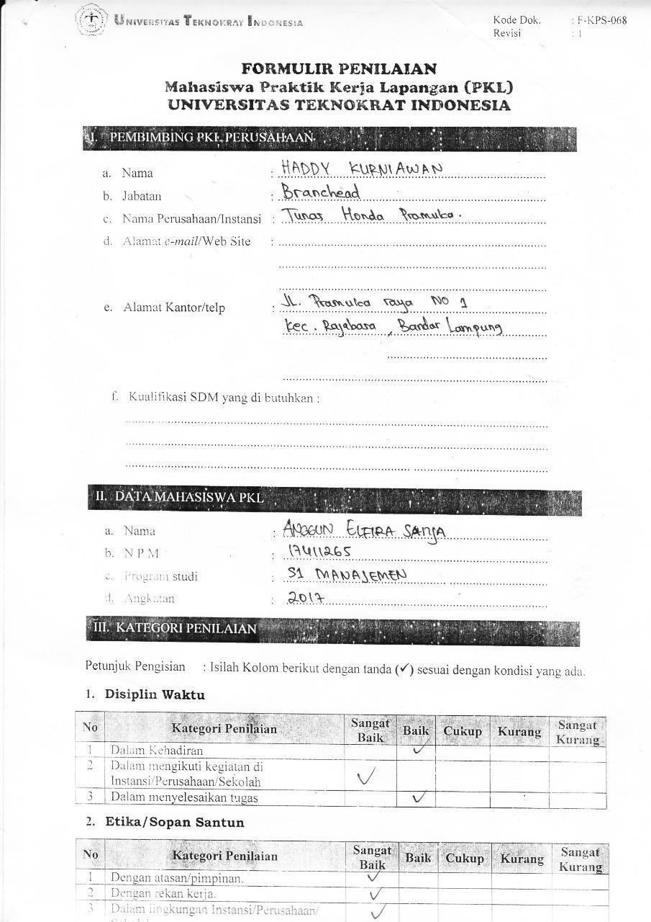

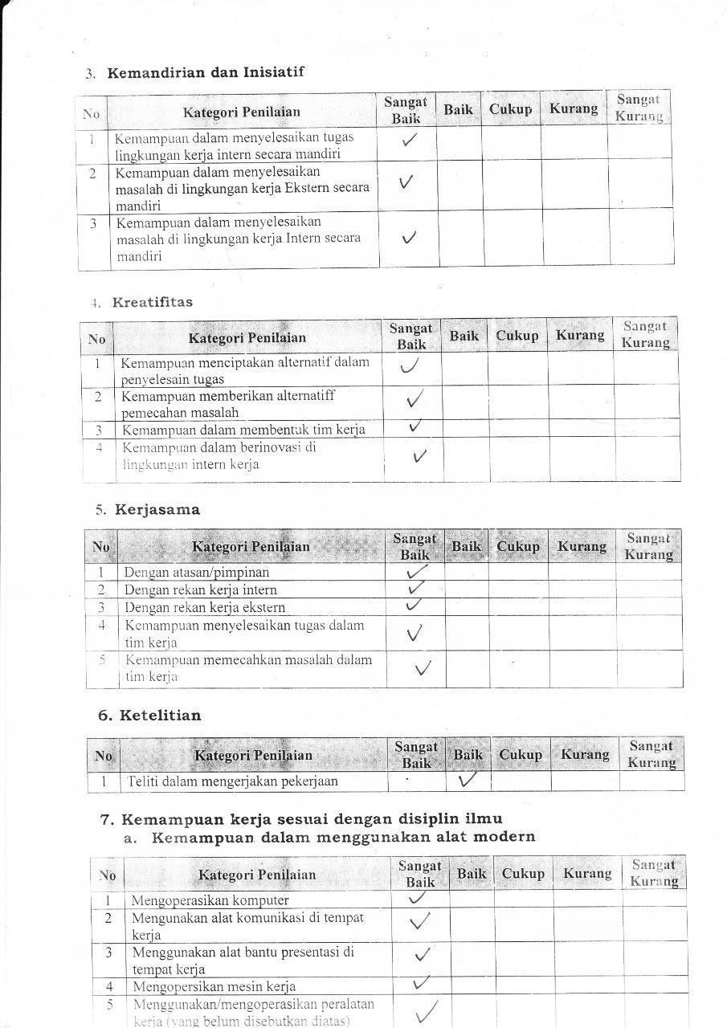

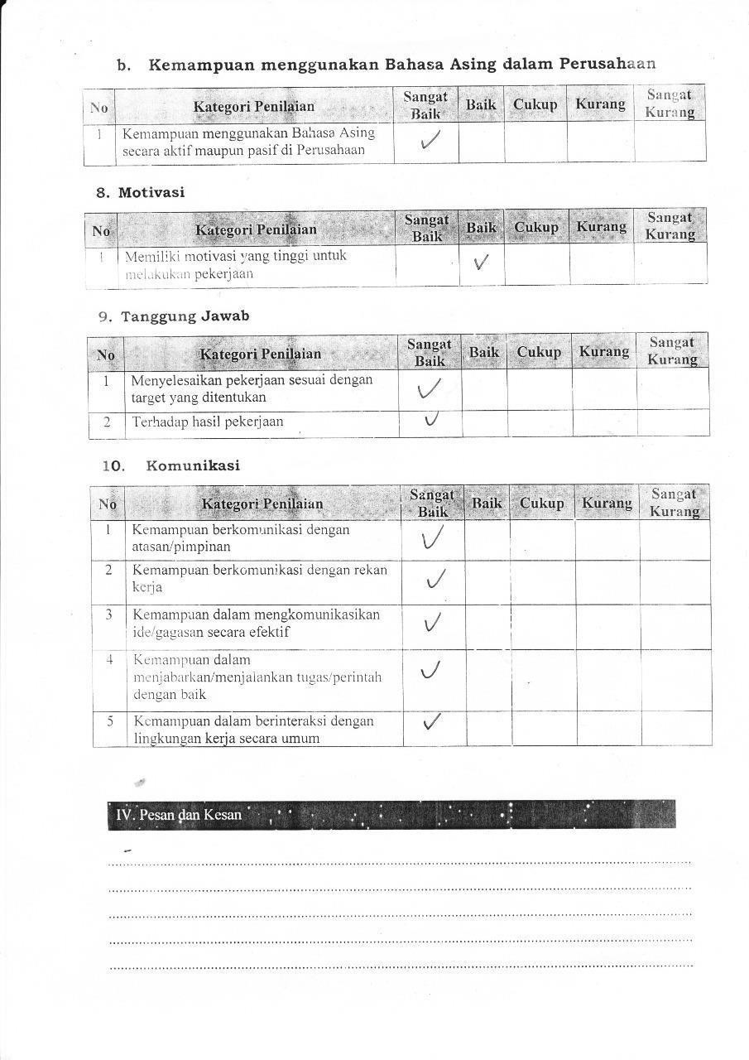

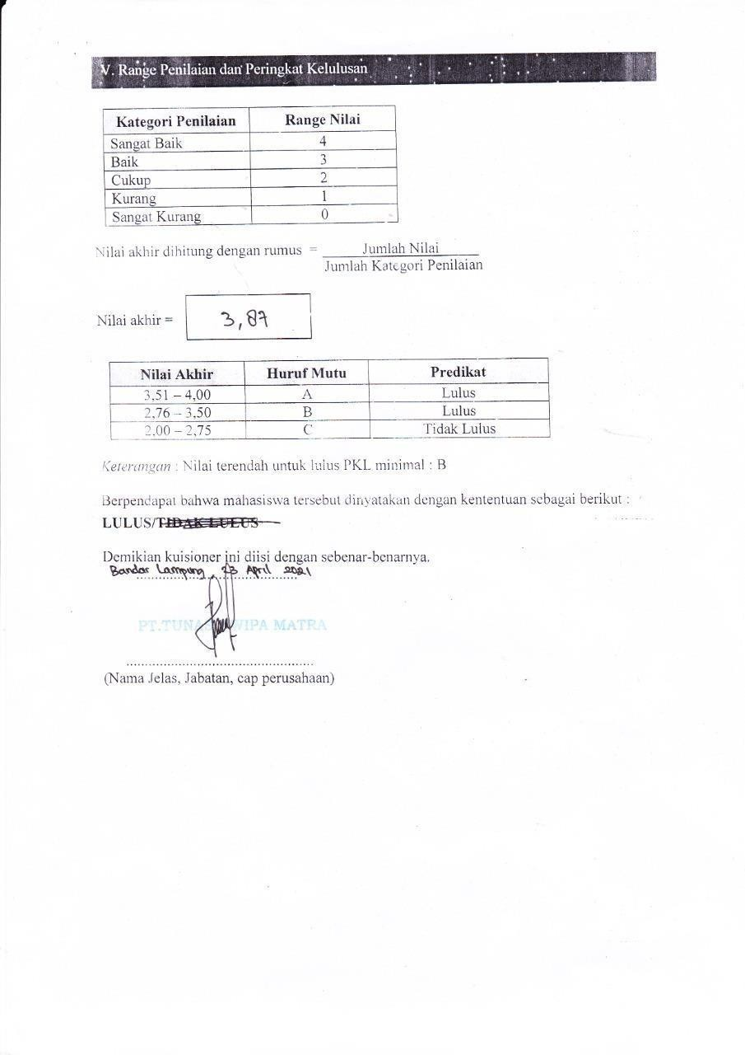

Lampiran 02 Catatan Harian PKL Anggun Elfira Sanja, NPM 17411265

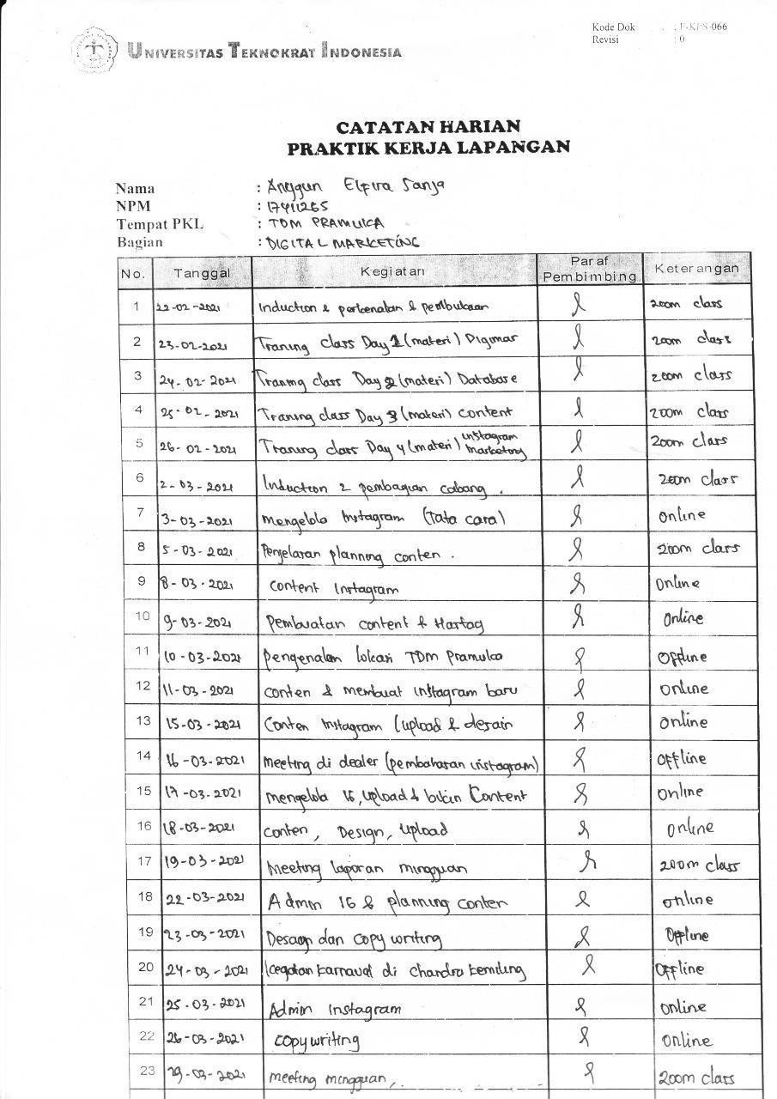

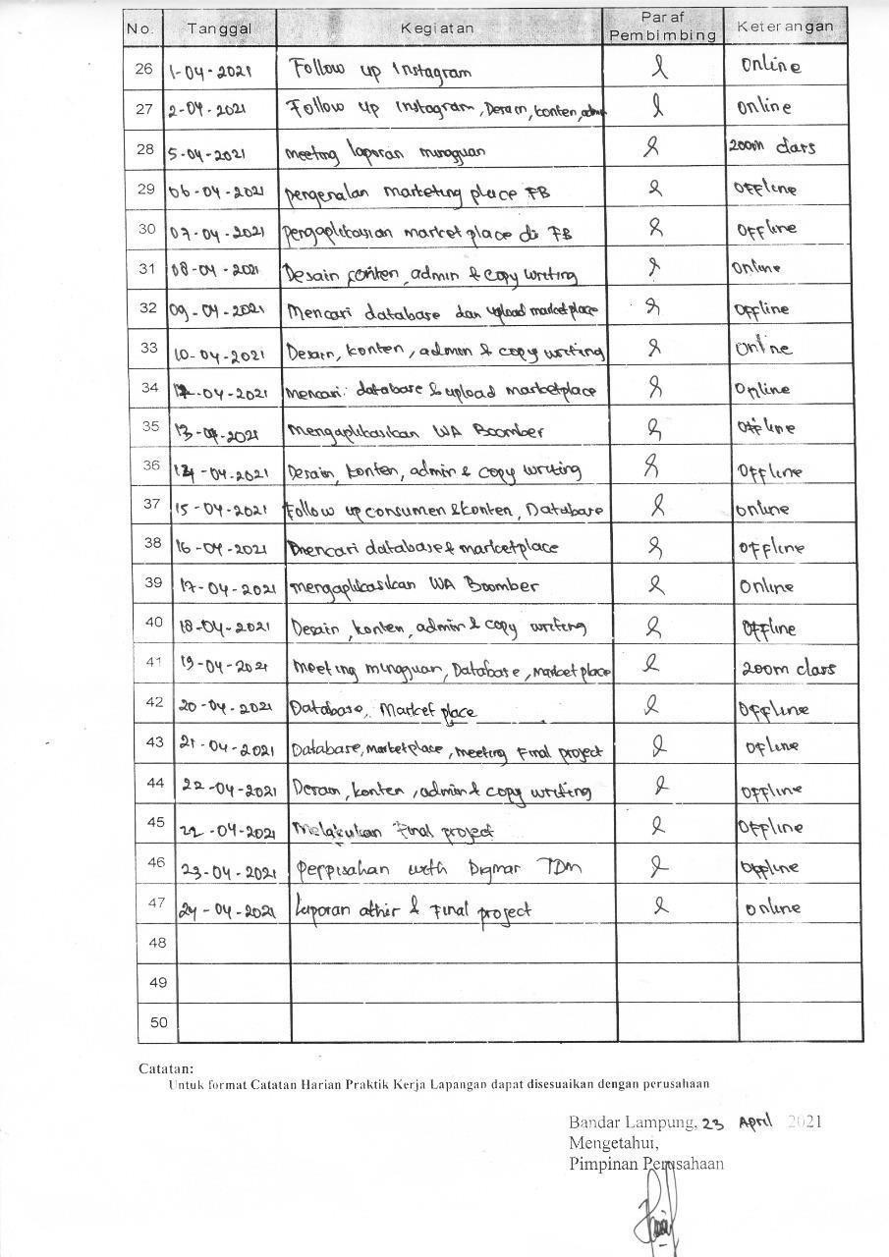

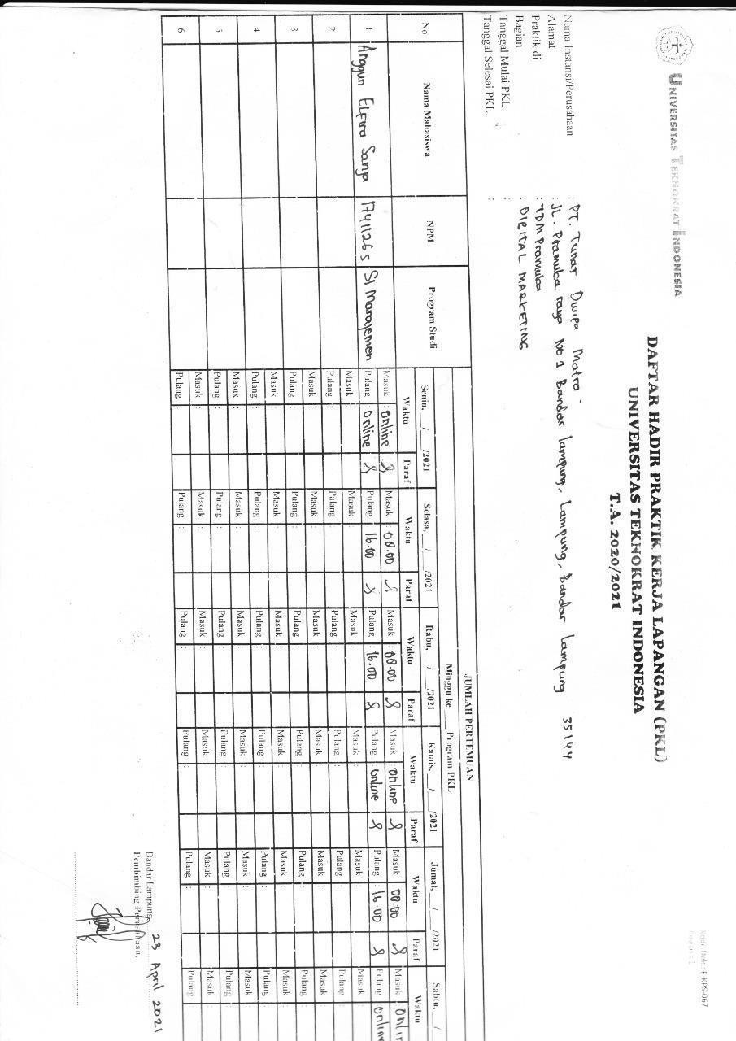Lampiran 03 Daftar Hadir PKL Anggun Elfira Sanja, NPM 17411265

Lampiran 04 Praktik WA Boomber

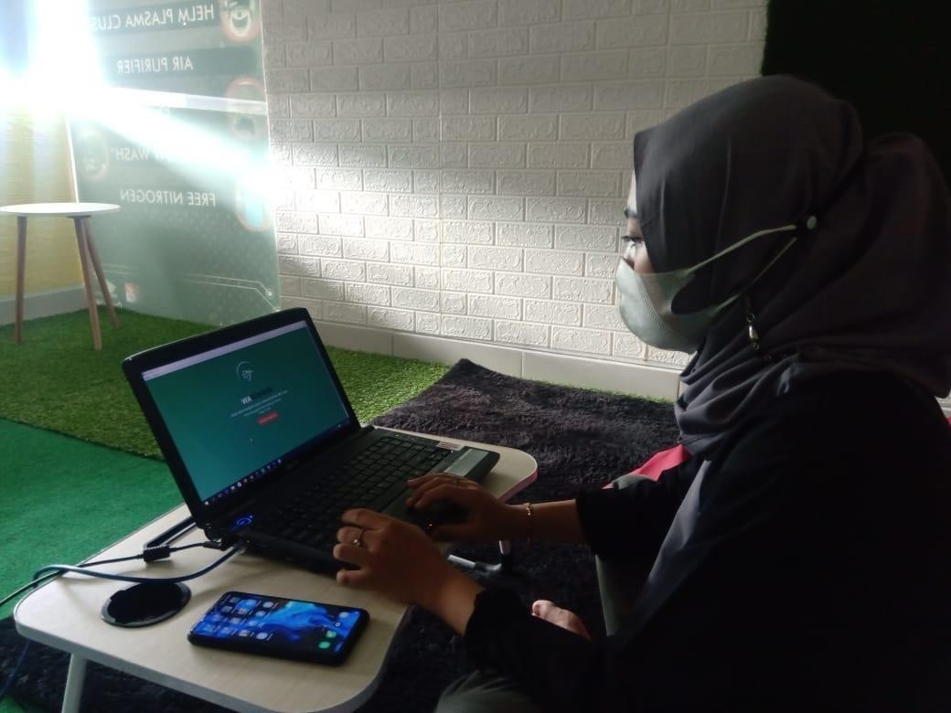

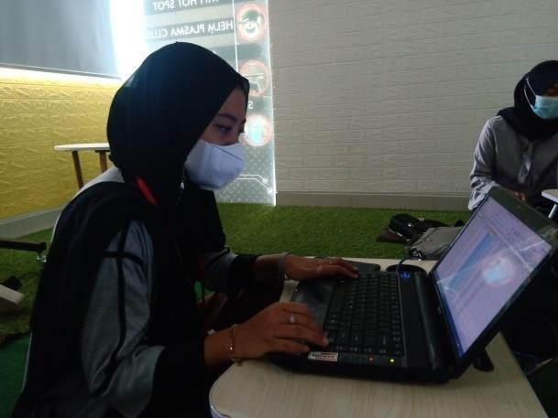

Lampiran 05 Kanvasing di Chandra Kemiling

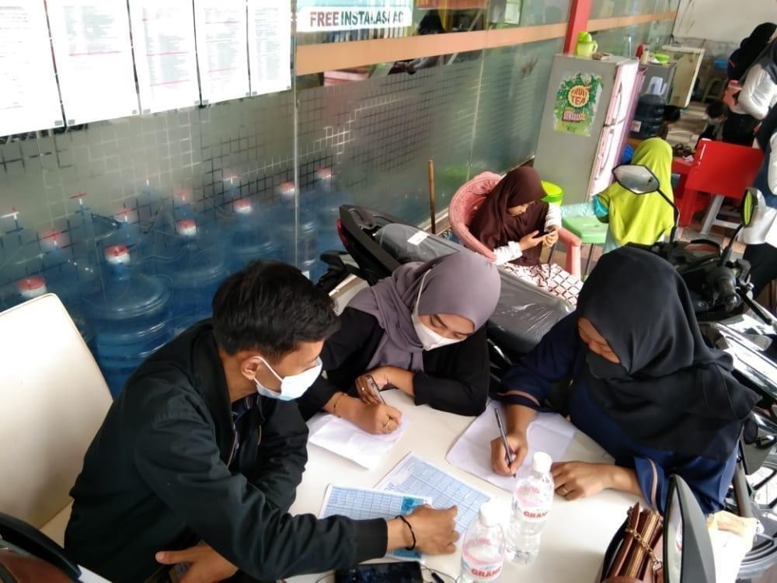

Lampiran 07 Nilai PKL

Monica Widy Utami, NPM 18411048

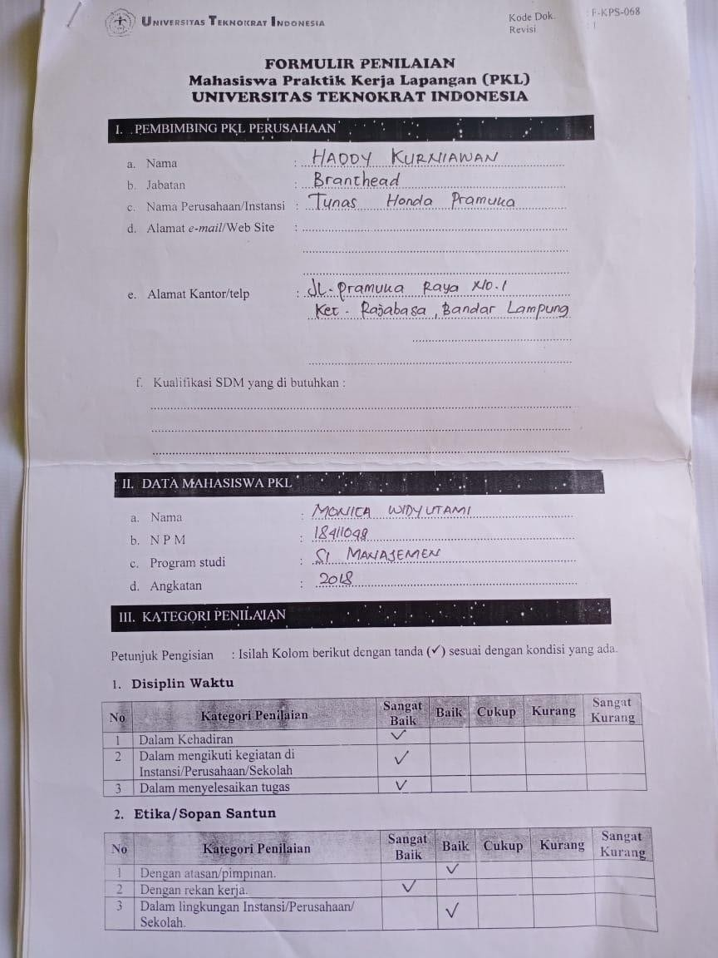

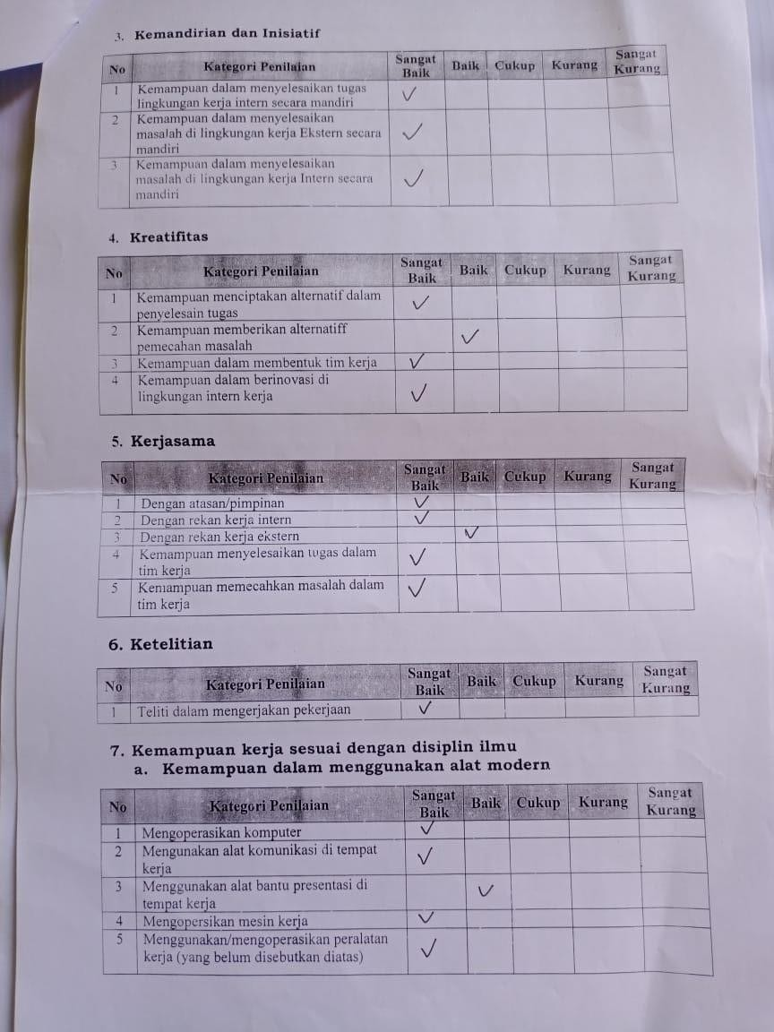

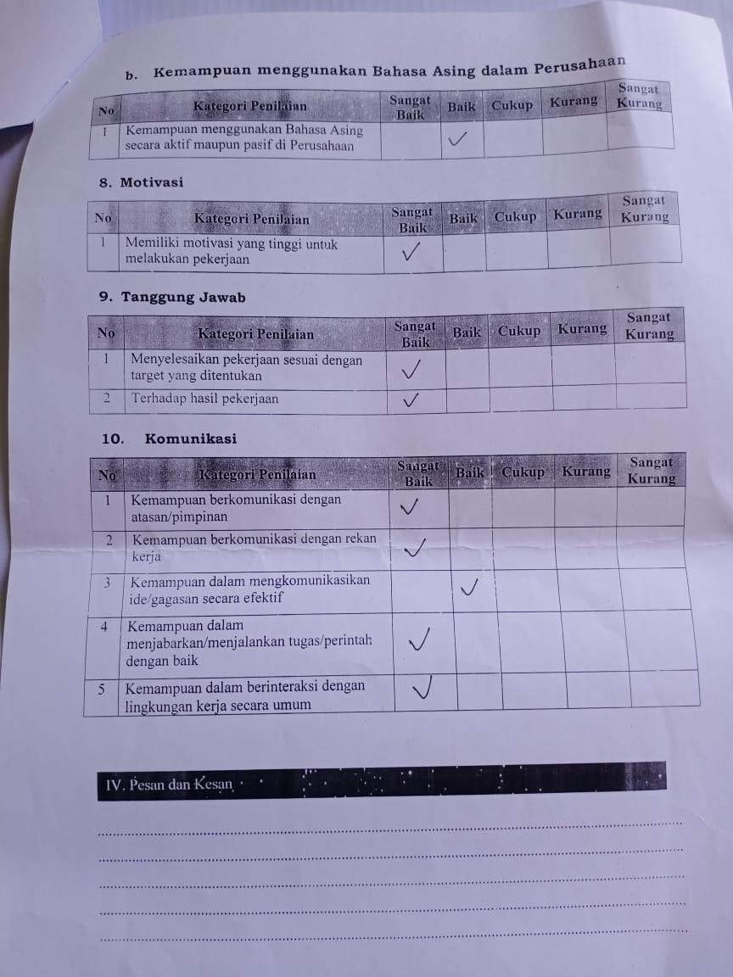

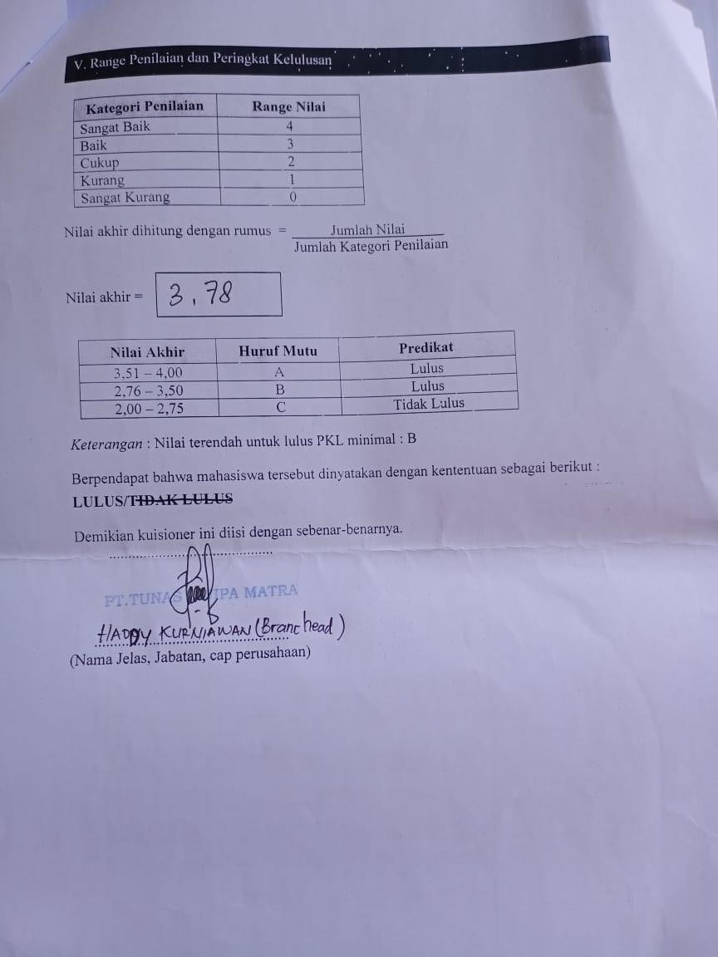

Lampiran 08 Catatan Harian PKL Monica Widy Utami, NPM 18411048

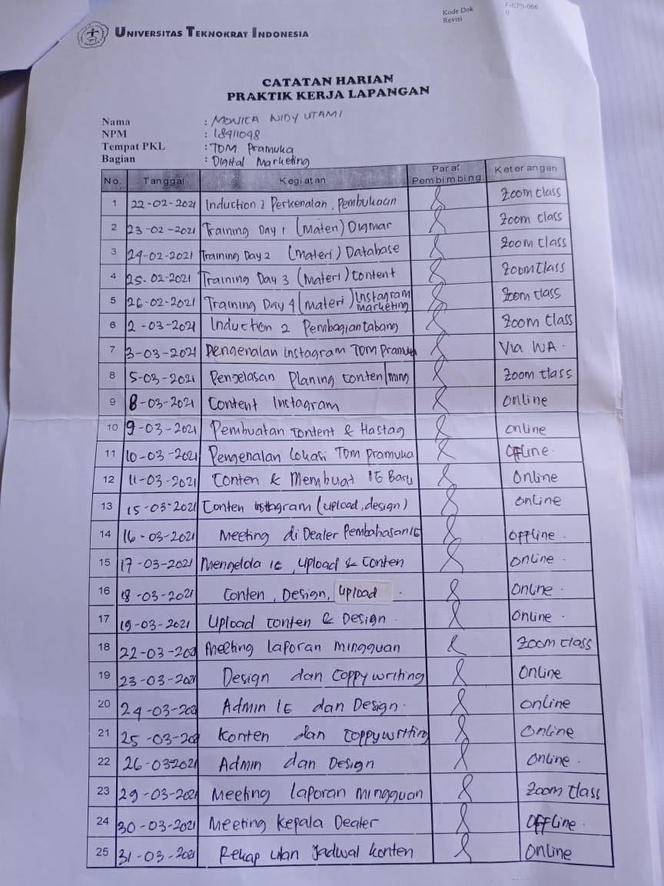

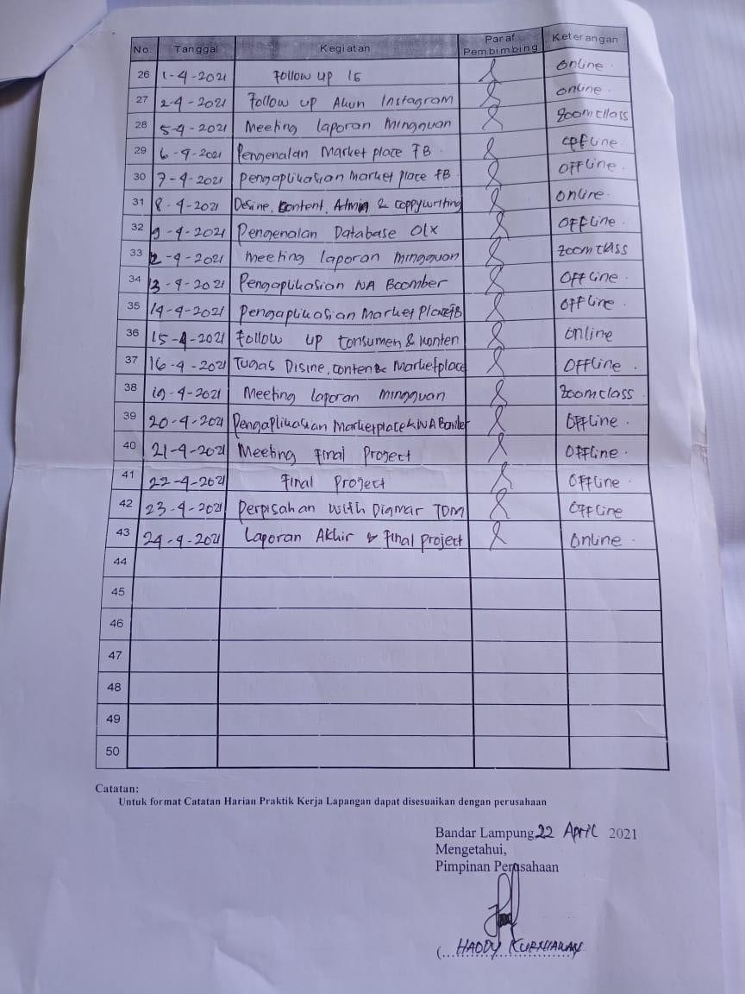

Lampiran 09 Daftar Hadir PKL

Monica Widy Utami, NPM 18411048

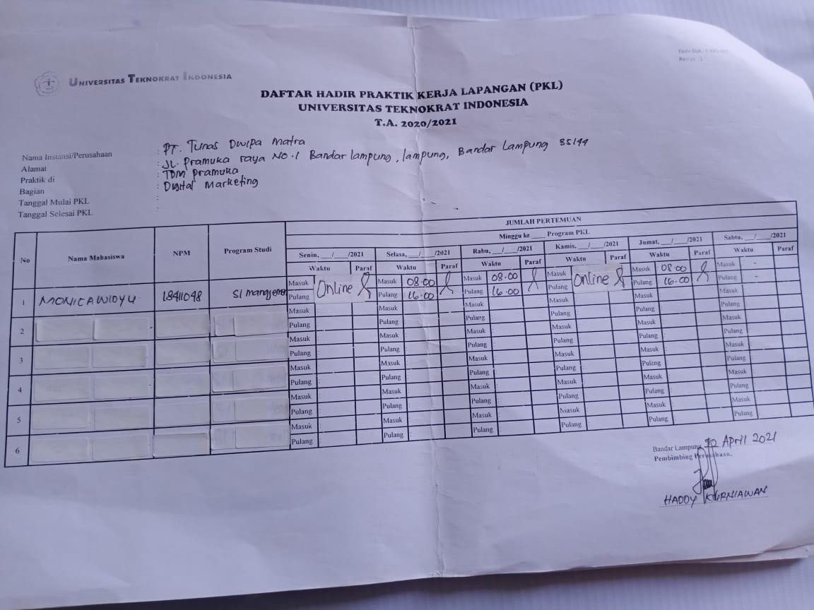

Lampiran 10 Ruang Rapat

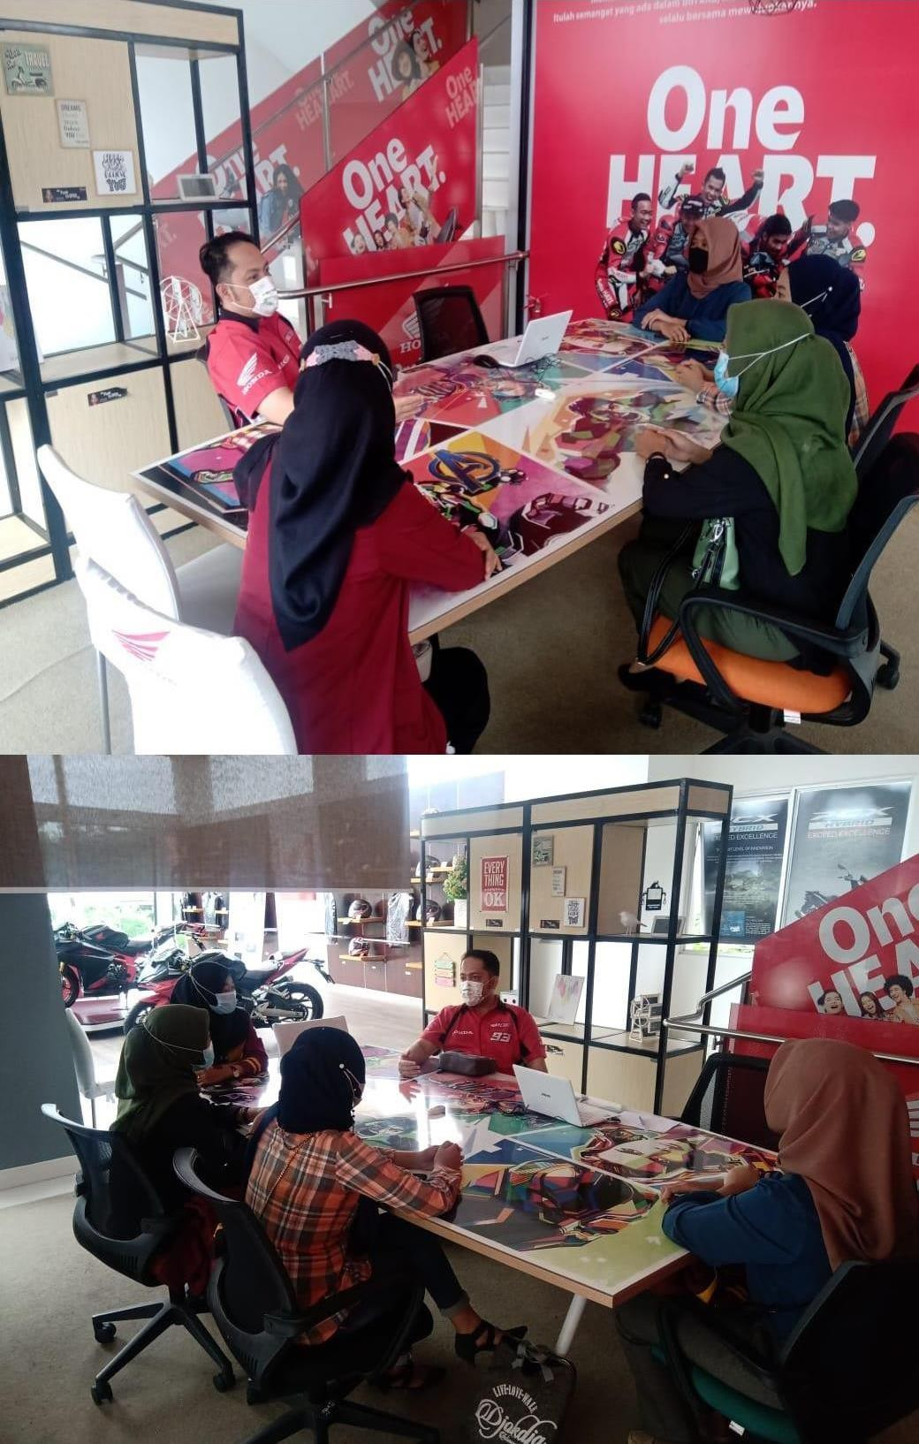

Lampiran 11 Ruang Kerja Digital Marketing

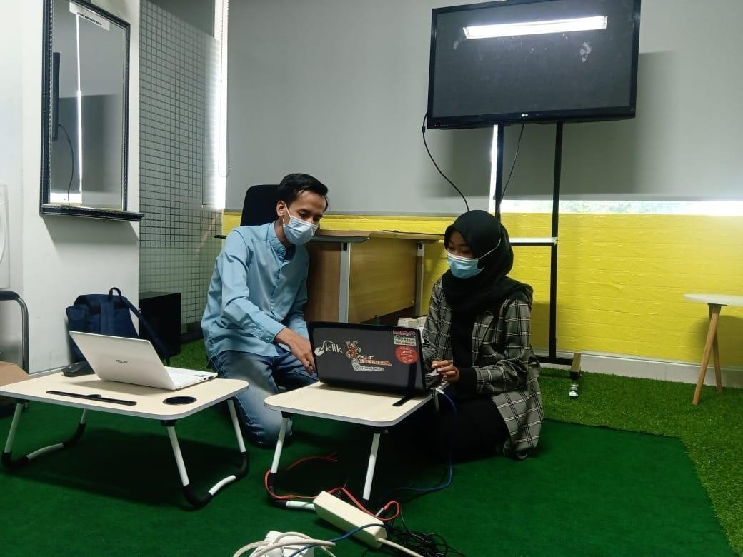

Lampiran 12 Lokasi Konten

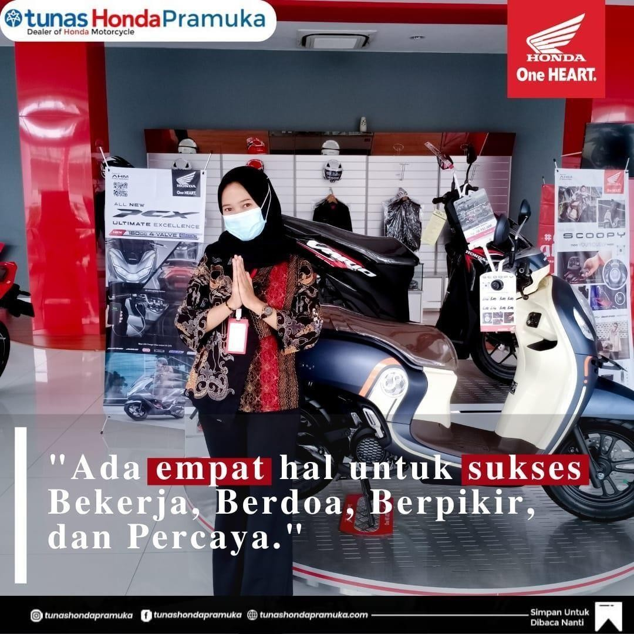

Lampiran 13 Pengerjaan Tugas

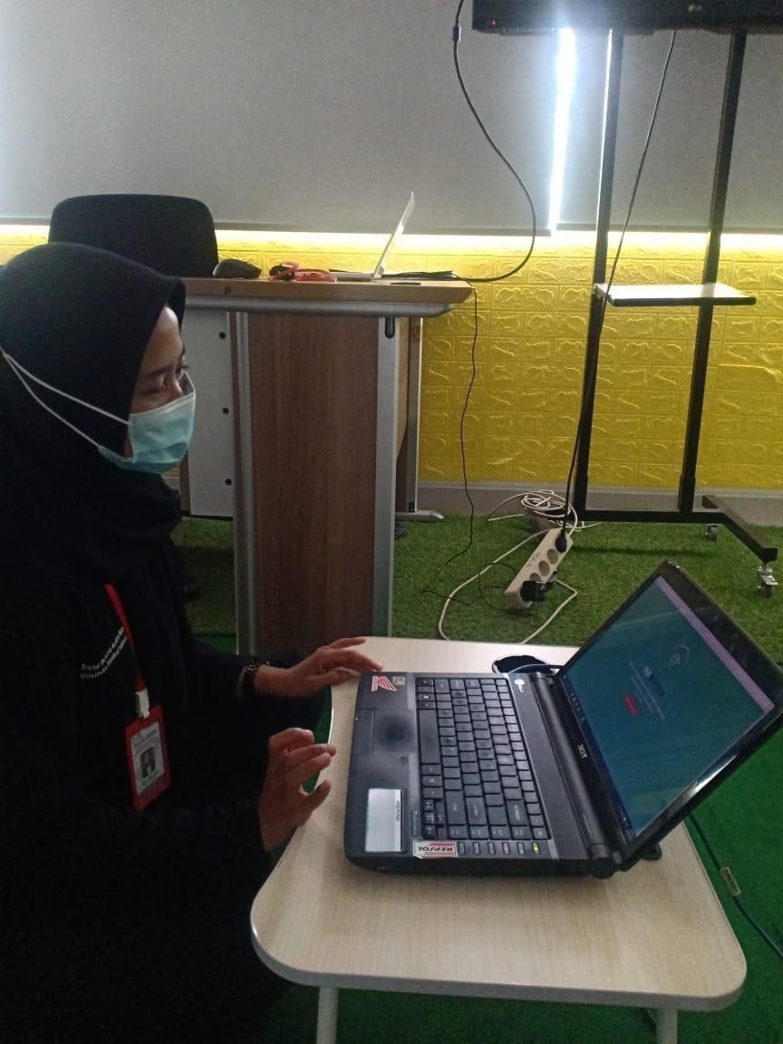

Lampiran 14 Perpisahan DIGMAR TDM PRAMUKA

